第一章 绪 论

本章教学目标
通过本章的教学，使学生在了解技术与经济关系的基础上，认识技术经济学产生的必然性和必要性。同时，了解我国技术经济学的产生和曲折的发展过程。使学生深刻理解技术经济学的概念，了解该学科的特点。使学生了解技术经济学的研究对象和可比性原理，从而充分认识该学科应用的广泛性和广阔的发展前景。

第一节 技术与经济的关系

一、技术的含义
技术的英文单词是technology。据《大不列颠百科全书》的解释，technology一词最早由希腊词techne(艺术、手工艺器)和logos(词，言语)组成，意味着既是好的又是可用的。technology一词最早出现在英文中是在17世纪，当时仅被用来讨论艺术应用问题。随着科技革命的深入发展，科学、技术、生产之间的相互联系日益加强，技术已广泛存在于自然和社会各领域之中，因此，技术的含义也得到不断的扩展。但由于人们对它的理解不尽相同，因而对它的定义也存在着一定的差异。
最早给“技术”下定义的是18世纪法国的启蒙主义思想家、科学家、唯物主义者德尼·狄德罗(Denis Diderot)。他认为，“技术是为某一目的共同协作组成的各种工具与规则的体系”。国际工业产权组织(AIPO)对技术的定义为：技术是指制造一种产品或提供一项服务的系统的知识，这种知识可能是一项产品或工艺发明，一项外形设计，一种实用形式，也可能是一种设计管理等的专门技能；美国国家科学基金会(NSF)在1983年的技术创新文集评论中引用斯科恩(Schon)的定义，认为技术是指扩展人类能力的任何工具或技能，包括有形的装备或无形的工作方法。
由此，可将技术定义为：技术是人类在认识自然、改造自然和解决社会问题过程中所运用的劳动手段与知识的总和，可分为硬技术和软技术两大类。所谓硬技术即物质形态的技术，或称物化的科学技术，泛指人类在劳动过程中用以改变或影响劳动对象的一切物质资料，其基础与核心是劳动工具。而软技术即非物质形态的技术，是指知识形态的技术，主要包括自然技术、科学技术、生产技术、管理技术、经济技术和社会技术在内的应用技术，具体指工艺、方法、配方、程序、信息、经验、技能、技巧以及管理领域中的决策方法、计划方法、组织方法、沟通方法等。没有先进的软技术，硬技术就不可能发挥应有的作用，而如果没有硬技术，软技术同样不可能发挥作用。因此，软技术与硬技术是不可分割的，只有两者融为一体，相辅相成地协调发展，才能有力地推动经济的发展和社会的进步。

二、经济的含义
在古汉语中，“经济”一词中的“经”是“经国”“经邦”的意思，“济”是“济世”“济民”的意思。所以，经济具有“经邦济世”“经国济民”的含义，是指治理国家，拯救庶民的意思。如“皆有经济之道而位不逢”(隋王通《文中子中说》卷六)，是指国家如何理财，如何管理各种经济活动，如何处理政治、法律、军事、教育等方面的问题。19世纪后半叶，日本学者在翻译西方著作时将“economy”一词翻译为汉字“经济”。在西方国家，经济(economy)的原意是家庭管理，希腊哲学家亚里士多德将“经济”定义为谋生手段。可见，“经济”一词在中西方国家的含义基本相似。
现在通用的“经济”一词的含义与古代有所不同，它是个多义词，大体有五个方面的含义。
(1) 指社会再生产过程中的生产、交换、分配、消费等活动。
(2) 指国家或企业、个人等的收支状况，如国民经济、企业经济和家庭经济等。
(3) 指一个国家国民经济的组成，包括工业经济、农业经济、商业经济等。
(4) 指财力、财富。
(5) 指节约或节省，或者指在耗费一定的条件下收益尽可能多。技术经济学中的“经济”通常取这种含义。
由于经济是一个多义词，从不同的角度进行考察，有不同的理解，所以技术与经济的关系表现在多个层次、不同侧面。

三、技术与经济的关系
技术和经济是在人类社会的物质生产活动中始终并存的两个方面，存在着相互促进又相互制约的密切关系，主要表现在以下四个方面。

(一)技术进步是经济发展的重要条件和手段
人类社会的发展历史证明：经济的发展必须依靠一定的技术手段，技术的进步永远是推动经济发展的强大动力。无论是早期的手工技术，以及后来的机械化技术、自动化技术，还是现代的信息化技术、生物工程技术，都极大地推动着社会经济的发展。比如，18世纪末，从英国开始的以蒸汽机的广泛应用为标志的第一次工业革命，使生产效率提高到手工劳动的4倍。到19世纪中叶，科学技术的进步使生产效率提高到手工劳动的108倍。20世纪40年代以来，科学技术迅猛发展导致的社会生产力的巨大进步更是有目共睹的。据统计分析，当今世界，劳动生产率的提高主要依靠技术进步，其比重占60%～80%。

(二)经济发展是技术进步的物质基础

1. 新技术的产生都需要得到经济的支持
因为任何新技术的开发都需要投入一定的人力、财力和物力，特别是对现代高新技术来说尤其如此。只有投入了足够的经费，才有可能开发成功。否则，它将是一时的、没有后劲的，甚至是不可能的。比如，于1964年10月16日爆炸的中国第一枚原子弹，一共花费了28亿元人民币，这对当时的中国来说是一笔巨大的投入。美国的“阿波罗”登月计划于1969年7月21日将阿姆斯特朗送上了月球，实现了人类登上月球的梦想，这项计划共耗资250亿美元。
发达国家在技术上投入了大量资金，比如美国、日本、德国、英国、法国等国家的研究与开发费用在20世纪80年代就已占国民生产总值的2.3%～2.8%，而大部分发展中国家由于经济的制约，研究与开发经费只能维持在1%以下。又据瑞士国际管理发展学院(IMD)2000年《世界竞争力年鉴》统计，1998年日本研究与开发的经费占国内生产总值的2.913%，平均每人每年969.9美元，是世界上最多的；美国为2.679%，人均842.5美元，居世界第二；而许多其他发展中国家每年用于研究与开发的经费在国民生产总值中所占的比例不到发达国家的1/10，费用绝对值则相对更小。巨大的科技投入差距无疑会导致发展中国家与发达国家之间在科技水平上的巨大差别。这说明，只有以强大的经济作后盾并投入大量的研发费用，才有可能促进技术的进步和发展。

2. 任何新技术的应用也需要得到经济的支持
在经济发展水平低的时代，由于社会支付能力相应比较低，一项技术发明从刚发明到广泛应用所花的时间相当长(见表1-1)，从而导致技术进步速度相对较为缓慢；而在经济发展水平高的时代，一项技术发明从刚发明到广泛应用所花的时间却相对较短，因而技术进步的速度相对较快。

表1-1 一项发明从刚发明到广泛应用所花的时间
发明的项目 | 从发明到应用所花的时间(年)
滚动轴承 | 410
蒸汽机 | 80
电话 | 56
无线电收音机 | 35
汽车 | 27
飞机 | 14
电视机 | 12
原子弹 | 6
激光器 | <1

(三)经济发展的需要是推动技术进步的动力
纵观经济发展的历史，不难发现经济发展的需要能够对技术进步产生极大的推动作用。这是因为，经济的发展必然对劳动手段、劳动工具的装备、劳动对象的供给、劳动者能力与素质的提高、资源配置、产业组织等方面提出更高的要求，从而引发新一轮的技术革新和革命，推动技术的进步。一般来说，只有经济发展对某种技术有了需求，才有可能产生某种技术，否则，该种技术就不太可能产生，或者很快就会夭折。国内外的经济发展史都证明，任何技术的产生和发展都取决于经济建设的需要，经济是技术发展的起因和归宿。比如蒸汽机的发明、电子信息技术的发展、航空航天技术的发展等就是很好的例证。据美、英等国的统计，技术创新的动力主要来源于经济发展与社会需求，如表1-2所示。

表1-2 技术创新的动力来源
动力来源 | 美 国 | 英 国
科学技术  市场需求  生产需求 | 22%  47%  31% | 27%  48%  25%

(四)经济效益的好坏是技术存在和发展的重要前提
由于技术是经济发展的手段，因此技术就必须以经济效益最大化为主要发展目标。一项技术即使再先进，但如果不能产生好的经济效益，也无法得到应用和发展，如超音速民用飞机技术的命运就是如此。因此，一项生产应用技术能否产生、存在和发展，关键要看它是否能带来好的经济效益。而在可替代的多项技术中能否脱颖而出，也要看它是否能比其他技术产生更好的经济效益。当然，对于非生产应用型技术，经济效益可能不是主要目标，但也必须以尽量少的投入，获得尽量多的产出。
可见，技术与经济的关系是一种既相互促进又相互制约的紧密关系，这种关系使任何技术的发展和应用问题变得不仅是一个单纯的技术问题，同时也是一个经济问题，因此，有必要把技术与经济结合起来进行研究。

第二节 技术经济学的产生与发展
技术经济学是新中国成立后建立的一门新兴学科，是我国广大技术经济工作者在总结我国的经济建设实践经验，并在广泛吸收国外科学技术以及相近学科有益成分的基础上形成的。国外很少使用这个术语，但相近学科较多，如日本的经济工程学，欧美各国流行的工程经济学、可行性研究、费用效益分析，以及价值工程等，同时还有信息论、控制论、对策论在经济中的应用。这些内容和研究方法与我国的技术经济学比较接近或者有所交叉，有的已经被吸收到我国的技术经济学中。归纳起来，我国的技术经济学学科建立与发展经历了下述四个阶段。

一、萌芽阶段
这一阶段大约是从1952—1961年。
我国技术经济学的建立可以追溯到20世纪50年代。50年代初期，我国在引进苏联科学技术的同时，引进了技术经济分析和论证方法。国家经济决策部门曾在第一个五年计划期间提出“各个重点建设项目上马时都要进行技术经济论证”，在计划工作、基本建设工作和企业管理中引进了技术经济分析和论证方法，特别是在规划、设计156项重点建设项目时，都进行了不同程度的技术经济分析、论证，在建设项目的设计方案中都有“技术经济分析”一章。由于这一时期对项目决策比较慎重，对项目前期管理比较重视，使得这些基本建设投资项目都产生了较好的经济效益。现在看来，这些技术经济分析的论证方法是比较粗糙和简单的，但在当时对于实现投资目标和“一五”计划的顺利完成，对于新中国工业基础的建立，起到了非常重要的作用。由于历史和内外部条件的限制，当时还没有也不可能形成具有系统理论和方法的技术经济学科，但其重要性已为当时的高层决策者、工程技术人员和管理人员所重视。但是，1958年“大跃进”开始后，在“左”倾思想的影响下，生产建设“只算政治账，不算经济账”，基本建设程序被践踏，技术经济工作全部被取消，刚刚萌芽的技术经济学科受到严重摧残。

二、初创阶段
这一阶段大约是1962—1965年，即20世纪60年代前期。
为了扭转“大跃进”所造成的项目决策工作中的混乱局面，恢复被“大跃进”破除了的基本建设管理制度，1962年5月，国务院先后颁布了关于加强基本建设计划设计管理等内容的三项决定。12月10日，中共中央、国务院发出《关于严格执行基本建设程序，严格执行经济合同的通知》。1962年制定的我国第二部科技发展规划《1963—1972年科学技术发展规划》中提出了“技术经济”的概念，并把技术经济视为与其他五大科学技术学科地位相当的学科，而且专门论述了它的发展方向和任务。同时还明确指出，任何科技工作必须既具有技术上的优越性，又有经济上的合理性，并要求在科学技术工作中结合各项技术的具体内容对技术的经济效果进行计算和分析比较。从此，技术经济学作为一门独立的学科在我国正式产生了。
技术经济学的产生不仅是党中央英明决策的结果，更是许多经济理论工作者辛勤劳动的结果。20世纪60年代初，在党中央提出“调整、整顿、充实、提高”方针以后，随着国民经济调整工作的进行，在经济理论界开展了对社会主义经济效果问题的广泛讨论，截止到“文化大革命”，各种报刊上发表了近百篇文章，对经济效果的一般概念、实质、范围、评价标准、指标体系以及具体的计量方法等问题进行了认真的探讨。其中为技术经济学的创建做出重要贡献的主要人物是我国著名的两位经济学家——于光远和孙冶方。于光远同志是中国技术经济研究会名誉理事长，他在五六十年代著书立说，为我国技术经济学的创建做了大量的理论准备和组织准备，而且“技术经济学”学科名称就是他倡议的。著名经济学家孙冶方同志也十分关心学科的发展。在60年代初，他就明确指出：“什么是经济呢？就是以最小的耗费，取得最大的效果。”他还说：“不仅要研究政治经济学，而且要提倡研究技术经济学。”“过去，我们对具体经济学、对部门经济学和技术经济学研究不够，尤其对于技术经济学，过去我们否定的多。”正是在于光远、孙冶方等老一辈经济学泰斗的倡导和积极努力下，技术经济学的基本框架和内容初步形成，而且其有关内容被正式列入了我国的《1963—1972年科学技术发展规划》中，对技术经济学被确定为一门独立的学科产生了重要的影响，为建设有中国特色的技术经济学奠定了基础。
这一时期，有的研究单位根据本部门的技术特点，开始研究具有针对性的技术经济分析方法，使技术经济分析方法在工程建设和许多技术领域中得到了广泛应用，显示了它的实用价值，并成为工程建设方案优选和决策中不可缺少的一环。通过实践，逐渐明确了它的研究对象，总结了系统的分析方法和方法论基础。尽管如此，但它仍然只是一门方法学，还缺乏坚实的理论基础。由于它着重于研究技术的经济效果，故称它为技术经济效果学。

三、停滞阶段
这一阶段是1966—1976年，即“文革”时期。
1966年，史无前例的“文化大革命”开始。在这一时期，由于“左”倾错误路线的影响，刚刚得以恢复的技术经济工作又遭到严重破坏，技术经济学受到批判，技术经济研究机构全部撤销，技术经济队伍被拆散，研究人员下放，技术经济工作被迫全部停顿。因此，这一时期是技术经济研究工作被摧残的阶段。

四、恢复和发展阶段
这一阶段是从1977年至今。
1976年粉碎“四人帮”，特别是党的十一届三中全会以后，党的工作重点转移到以经济建设为中心的轨道上来，迎来了“科学的春天”，从而为技术经济学的形成和发展创造了极为有利的条件。在国家制定的《1978—1985年科学技术发展规划》中，将“技术经济和管理现代化理论和方法的研究”列为108项重大研究课题之一。为了落实这项重点研究任务，经过广大技术经济工作者近一年的筹备，于1978年11月召开了全国技术经济和管理现代化科学规划工作会议，制定了《技术经济和管理现代化理论方法的研究规划(1978—1985)》(草案)，成立了中国科协直属的中国技术经济研究会。1980年，中国社会科学院建立了技术经济研究所，1981年，国务院成立了技术经济研究中心。随着经济建设的发展，许多省、市、自治区、中央主管部门和一些中等城市、大中型企业，也相继建立了技术经济研究机构(中心、所、室)和技术经济研究会，国家教委设立了技术经济教学指导组，高等学校编写了技术经济学教材并开设了技术经济学课程。随后建立了技术经济本科专业、技术经济及管理硕士专业和博士专业，培养了一大批从事技术经济分析的专门人才。这些工作都对技术经济学的发展起到了重要的促进作用。
在学科建设方面，呈现出百家争鸣、生机勃勃的景象，我国学者采用自主研究与国外引进相结合的方法，对技术经济学学科的体系、理论与方法进行了系统而深入的研究，建立了较完善的学科体系、学科理论和评价方法，并广泛开展了技术经济理论方法的应用研究，从而建立起中国人自己的技术经济学。到目前为止，技术经济学还是一门年轻的学科，进入21世纪后，政治多元化、经济全球化和科学技术的飞速发展给技术经济学带来新的发展机遇，有许多新的领域等待着我们去研究，从而将进一步充实和完善技术经济学。

第三节 技术经济学的概念与研究对象

一、技术经济学的概念和特点

(一)技术经济学的概念
技术经济学是一门由技术科学与经济科学相互渗透而形成的交叉学科(亦称边缘学科)，是一门研究在人类社会实践活动中如何实现技术与经济的最佳结合问题的学科。
技术经济学作为一门学科，根据《中华人民共和国国家标准学科分类与代码》(2009年11月1日实施)对学科的划分标准，它属于经济学学科，是经济学学科下的一个二级学科，其下设许多三级学科，如工业技术经济学、农业技术经济学等。

(二)技术经济学的特点
技术经济学是一门应用性学科，又是一门决策性学科，具有以下特点。

1. 综合性
技术经济学是一门介于自然科学和社会科学之间的边缘学科。它是自然科学和社会科学不断发展的产物，本身具有综合性的特点。其理论基础与研究方法综合了政治学、哲学、法学、社会学、文化学、管理学、会计学、经济学、数学和工程技术学等多种学科的基本理论与方法。它所研究的问题往往是多目标、多因素的，既要分析包括技术、经济、社会、环境等多个方面的因素，同时还要达成多个目标。因此，在研究和处理技术经济问题时，需要用多学科的知识进行分析与评价，综合考虑诸多目标、因素，这就反映了技术经济学的综合性特点。

2. 系统性
任何一个技术问题(一般称之为项目)都是由若干个相互联系、相互影响的单元组成的整体，且都是在一定的客观环境中进行的，受到社会、政治、经济等客观条件和自然环境条件的限制。因此，必须用系统工程的理论和方法进行全面、系统的分析和论证，将影响其效果的全部因素纳入一个系统中进行综合考虑。而在分析其效果时，不仅要分析项目本身的直接效果，对一些特殊的项目还要分析与其相关的项目的间接效果；不仅要研究它给企业带来的经济效益，还要研究项目对国家和社会带来的国民经济效益和社会效益。

3. 预测性
技术经济学所研究的技术活动一般是尚未发生，因此，要研究如何判别一项尚未付诸实施的技术活动是否值得投资。为此，需要对投资者所需投入的人力、财力、物力，以及市场供求状况、原材料供应状况、投入和产出物的价格等进行预测，也要预测投资活动所能带来的各种效益特别是经济效益，更要预测投资活动所面临的风险。由此可见，技术经济学具有明显的预测性。当然，由于未来存在着不确定性，很多变化难以预料，因而对未来的预测只是一个近似的估计，分析结果也就带有一定的风险性。

4. 实践性
技术经济学是一门应用性学科，从它的产生到其飞速发展，无不与社会实践紧密相连。它的产生是技术实践活动需要的结果(为了解决技术活动的经济问题)，研究的客体往往是从实践中产生的实际工程项目和各种技术方案，提出的理论和方法都是为了解决实际问题，研究所采用的数据都是经过实际调查和科学试验所得到的数据，研究成果(规划、计划、方案、报告、建议书等)都将被直接应用到实践中去，并接受实践的检验。因此，技术经济学是一门实践性很强的学科。

二、技术经济学的研究对象
技术经济学不同于一般的技术科学，也不同于纯经济科学，而是从技术与经济的辩证统一关系出发，研究技术与经济的交集——技术经济问题，从而成为一门独立的科学。作为技术经济学研究对象的技术经济问题到底应该包括哪些内容，目前尚无统一的观点。一种带有综合性的观点把技术经济学的研究对象概括为三个领域、四个层次和三个方面，具体内容如下所述。

(一)研究对象的三个领域

1. 技术领域的经济活动规律
在这个研究领域中，最重要的研究对象是技术活动的经济效果。
因为任何技术活动不仅需要可以用货币衡量的各种资源的投入，而且最终会产生可以用货币衡量的成果，而其中大部分成果直接表现为经济收入，因此，技术问题同时又是一个经济问题。而由于资源的有限性，特别是一些自然资源的不可再生性，要求人类在利用这些资源生产物质产品和精神产品的过程中必须尽可能地节约各种资源，即必须讲求经济效果。因此，技术经济学必须高度重视技术实践经济效果的研究。事实上，技术经济学的诞生就是从研究技术活动的经济效果开始的。我国第一本《技术经济学》专著的作者徐寿波教授认为，“技术经济研究的对象是技术经济问题”“由于各种技术经济问题是以各种技术政策、技术措施和技术方案的经济效果形式出现，所以各种技术政策、技术措施和技术方案的经济效果也就构成了技术经济学的研究对象。”“具体地说，就是研究技术的经济效果问题，或者说是技术的可行性和经济的合理性问题。”从这个意义上讲，技术经济学亦可称为技术的经济效果学，西方国家相应的学科有工程经济学，在日本则称为经济工程学。
这里所谓的经济效果是指技术经济活动中的投入量与产出量之比较，所反映的是生产过程中劳动耗费转化为劳动成果的程度。投入量是指为生产产品或提供劳务而消耗的资源(如劳动力、资金、技术等)价值量，而产出量则是指可以用货币表示的相应产品和劳务的价值量。经济效果有差额表示法、比值表示法和差额—比值表示法三种表达方式。
技术经济学研究技术的经济效果，往往是在技术活动实施之前，通过对各种策划方案进行分析、比较、完善，选择出最佳的策划技术方案，保证决策建立在科学分析的基础之上，以取得理想的经济效益和减少失误。这是关系到有限资源最佳利用的大事，关系到国家和企业竞争力强弱的重大问题。这方面我们有过许多经验和教训。
在第一个五年计划期间，我国引入了苏联的技术经济分析方法，要求各个重点项目都要进行技术经济论证。由于重视经济效果分析，基本建设取得了较好的经济效果，“一五”期间固定资产交付使用率达到83.7%。而在“二五”“四五”期间，由于采取了“大跃进”等所谓群众运动的方法来搞工业建设，事前不做经济分析、事中不做投资控制、事后不做审计分析，致使固定资产交付使用率大大下降，“二五”期间仅为59.5%，“四五”期间为61.4%。与“一五”期间相比相去甚远。如果按照“一五”期间的水平来计算，从1950年至1980年，31年交付使用的固定资产应该接近6000亿元人民币，而实际上却只有5000亿元人民币，少形成了1000亿元人民币的固定资产。

2. 经济领域的技术活动规律
经济领域的技术活动规律主要包括技术进步规律、技术评价规律、技术选择规律和技术转移规律等内容。
1) 技术进步规律
在技术与经济这一对矛盾统一体中，技术是第一位的，只有技术发展了，经济才能得到更好的发展。所以，作为一个国家或企业应高度重视技术进步，技术经济学也应该将技术进步作为其重要的研究对象。
而技术创新是技术进步中最活跃的因素，是经济增长的根本动力，是转变经济增长方式的唯一途径。纵观国内外近230年的经济发展史、企业发展史，无数的事实无不证实着这一结论。比如，18世纪末至19世纪末，蒸汽机的发明和应用、新兴纺织业和钢铁业的兴起使英国成为经济发展最快的国家。从19世纪下半叶开始，德国、美国技术创新非常活跃，新发明、新创造、新技术、新产品层出不穷，从而促进两国的经济蓬勃发展，到19世纪末至20世纪初，两国的经济相继超过英国，美国还成为世界头号经济强国。“二战”之后20年，日本以其惊人的经济腾飞速度和社会财富积累速度从废墟中迅速崛起，大举迈向世界经济强国的行列，并在某些领域有赶超美国的趋势。在随后人们所总结的众多的日本经济腾飞的因素中，有一项决定性的因素得到了企业界的认同，这就是技术创新。技术创新为日本的国家经济和日本企业的发展与振兴提供了强大的原动力。世界各国的发展史都为我们生动而真实地展示了技术创新对于一个国家经济的繁荣富强、企业竞争和发展的重要性。《中共中央、国务院关于加速科学技术进步的决定》(中发〔1995〕8号)中也指出：“技术创新是企业科技进步的源泉，是现代企业发展的动力。”技术创新的这种特殊地位，决定了它是技术经济学的重要研究对象。
我们研究技术创新，主要是要研究如何推进技术创新活动的开展，包括技术创新的动力机制、技术创新战略的选择、企业技术创新的组织形式、企业技术创新的管理、技术创新的服务体系、技术创新的产权配置问题等。
2) 技术评价规律
技术评价也称技术评估，是指对技术的内在特性和外在特性所做的全面分析和评估。内在特性方面比如先进性、经济性、安全性等就是一些非常重要的特性。此外，技术对外部的影响，如汽车对环境的污染问题已引起社会各界的高度重视，诸如这些外部特性都应是技术评价的重要内容。因此，技术评价指标体系及相关机制的建立和完善应成为技术经济学的重要研究对象。
3) 技术选择规律
任何组织在开发或使用技术之前，必须进行技术选择。而技术选择正确与否，既直接影响到其经济效益，又影响到技术自身的发展，因此，技术选择是实现技术与经济协调发展的关键，而良好的技术选择机制是实现技术与经济协调发展的前提和保证。
从纵向来看，技术选择可分为战略性选择和战术性选择。所谓战略性选择是指为了促进经济的长远发展而对未来技术的选择，即确定未来应该发展什么技术，实际上也就是对技术所做的长远规划。而战术性选择则是为了开展某种经济活动或为了实现一定的经济目标而进行现有技术的选择，比如现有工艺方法的选择、技术来源的选择等。
从横向来看，技术选择可分为四个层次，即宏观技术选择、中观技术选择、微观技术选择和项目技术选择。①宏观技术选择是指涉及面广的战略性技术选择，其影响面涉及特定的企业、一个行业以至整个国家。研究宏观技术的选择问题要研究在一定的发展阶段内整个国家的技术政策、技术路线，要明确鼓励什么、限制什么、淘汰什么。②中观技术选择是指一个行业的技术选择。每个行业应根据国家经济对本行业的要求、国家的技术政策、本行业技术发展的趋势及各种客观条件制定出本行业的技术政策，用以指导本行业的技术选择和技术发展规划。③微观技术选择是指一个企业范围内的技术选择。企业生产什么样的产品、选择什么样的产品结构、用什么工艺生产、选用什么样的设备、采用什么样的管理手段和方法、采用什么样的“三废”处理技术等，都是影响企业市场竞争能力和经济效益的关键问题。每个企业都应根据自己的发展目标、资源条件和外部环境制定出企业的技术政策，从而在这种技术政策的指导下，进行具体的技术选择。④项目技术选择是指项目所采用的生产工艺流程、产品制造方法及相关硬件的选择。
无论是哪个层次的技术选择，都必须建立在了解世界技术发展的大趋势和经济环境条件的基础之上，并兼顾技术的先进性和适用性，同时还要考虑所选择技术的经济效果等多种因素，才能达到技术与经济协调发展的目的。
4) 技术转移规律
技术转移指某种技术(包括成熟技术和处于发明状态的技术)由其起源地点或实践领域转而应用于其他地点或领域的过程，其实质就是技术的商业化应用过程，包括科技成果转化和技术扩散两种形式。科技成果转化指一项技术从技术生成部门(研究机构)向使用部门(企业等机构)的转移，实现技术的应用并产生价值的过程，它是技术转移的首要环节。据中国新闻网2013年12月21日报道，我国的科技成果转化率仅为10%左右，远低于发达国家的40%，可见，如何完善我国的科技成果转化机制仍是需要深入研究的课题。而技术扩散是指一项技术从首次得到商业化应用的单位，逐步推广到其他单位并加以充分应用的过程。一项好的技术，只有通过转移才能实现其价值，才能促进经济的发展。
技术经济学研究技术转移，不仅要研究技术转移的模式和方式，更要研究技术转移的有关机制，通过机制的建立和完善，提高技术转移的局部效益和全局效益。

3. 技术发展的内在规律
技术发展的内在规律是指技术在其历史发展过程中多次出现的、具有表象相似性或本质共同性的历史现象及其内部和外部的本质联系。研究技术发展的内在规律实际上是对技术发展历史现象及联系的主观抽象和归纳，是我们认识和把握“技术领域的经济活动规律”和“经济领域的技术活动规律”的基础。因此，技术发展的内在规律也应是技术经济学的研究对象。

(二)研究对象的四个层次
在上述三个领域中，技术经济学要研究以下四个层次的技术经济问题。

1. 国家层面的技术经济问题
从国家角度来看，技术经济问题涉及国民经济发展的速度、比例，国家投资的规模、结构、方向，生产力的合理布局，产业结构的调整，国家技术创新体制，国家的科技战略、科技发展规划、科技政策，知识产权制度，能源的开发利用，技术引进的方式，引进技术的选择，外资的利用和偿还等多方面的内容。

2. 产业层面的技术经济问题
产业层面的技术经济问题包括产业的发展规模与速度、产业的技术发展规划、产业的技术创新、产业的技术扩散与转移、产业的规模经济、产业的合理集聚度、产业的市场机制等。

3. 企业层面的技术经济问题
企业层面的技术经济问题包括企业发展战略、新产品开发规划、新产品开发方案、技术战略、技术选择、技术创新、技术开发、技术改造、技术整合、信息化建设、组织创新、流程再造、知识管理、人力资源开发与管理、资本结构、融资、企业并购、环境保护、虚拟制造(OEM/ODM)等。

4. 项目层面的技术经济问题
项目层面的技术经济问题是指工程项目、科学研究项目、技术开发项目、高技术项目等一切可称为项目的技术经济问题。以工程项目为例，其技术经济问题包括产品方案、合理规模、原材料选择、能源选择、厂址选择、技术选择、设备选型、协作配套条件、资金筹措、环保方案选择等。
上述四个层次的技术经济问题的划分不是绝对的，比如在产业层面的技术经济问题中，有些又属于国家宏观技术经济问题，许多的企业技术经济问题实际上属于项目技术经济问题。同时，这四个层次的技术经济问题又是相互渗透、相互影响的。高层次的技术经济问题往往包含了低层次的技术经济问题，对低层次技术经济问题的解决起着决定性的作用。而低层次的技术经济问题的解决又是搞好高层次技术经济问题研究的基础。

(三)研究对象的三个方面
技术经济学的研究对象包括技术经济学科的基础理论、技术经济的学科方法、技术经济学科基础理论和基本方法在现实技术经济活动中的应用这三个方面。

1. 技术经济学科的基础理论
技术经济学科的基础理论主要包括经济效益理论、技术评价理论、技术进步理论、技术进步与经济增长相互关系理论、技术创新理论、技术选择理论、技术转移理论、时间价值理论、技术经济比较理论、技术经济评价理论、技术经济决策理论、生产率理论等。

2. 技术经济的学科方法
技术经济的学科方法可以分为以下两个方面。
(1) 技术经济学的一般方法，主要是比较分析法、因素分析法、综合集成法和其他分析方法。
(2) 技术经济学的应用方法，主要指一些具体应用方法，包括性能价格比分析计算方法，投入产出分析计算方法，多目标、多因素分析计算方法，价值工程分析计算方法，业效分析计算方法和可行性研究分析计算方法等。

3. 技术经济学科基础理论和基本方法在现实技术经济活动中的应用
该应用包括各种技术政策和产业政策的论证与评价、投资建设项目的论证与评价(项目的可行性研究)、生产力布局与转移的论证与评价、经济规模的论证与评价、资源利用开发的论证与评价、技术改造的论证与评价、技术引进的论证与评价、新技术开发和新产品开发的论证与评价、发展战略的论证与评价等。
上述三个领域、四个层次和三个方面的研究对象之间的关系如图1-1所示。
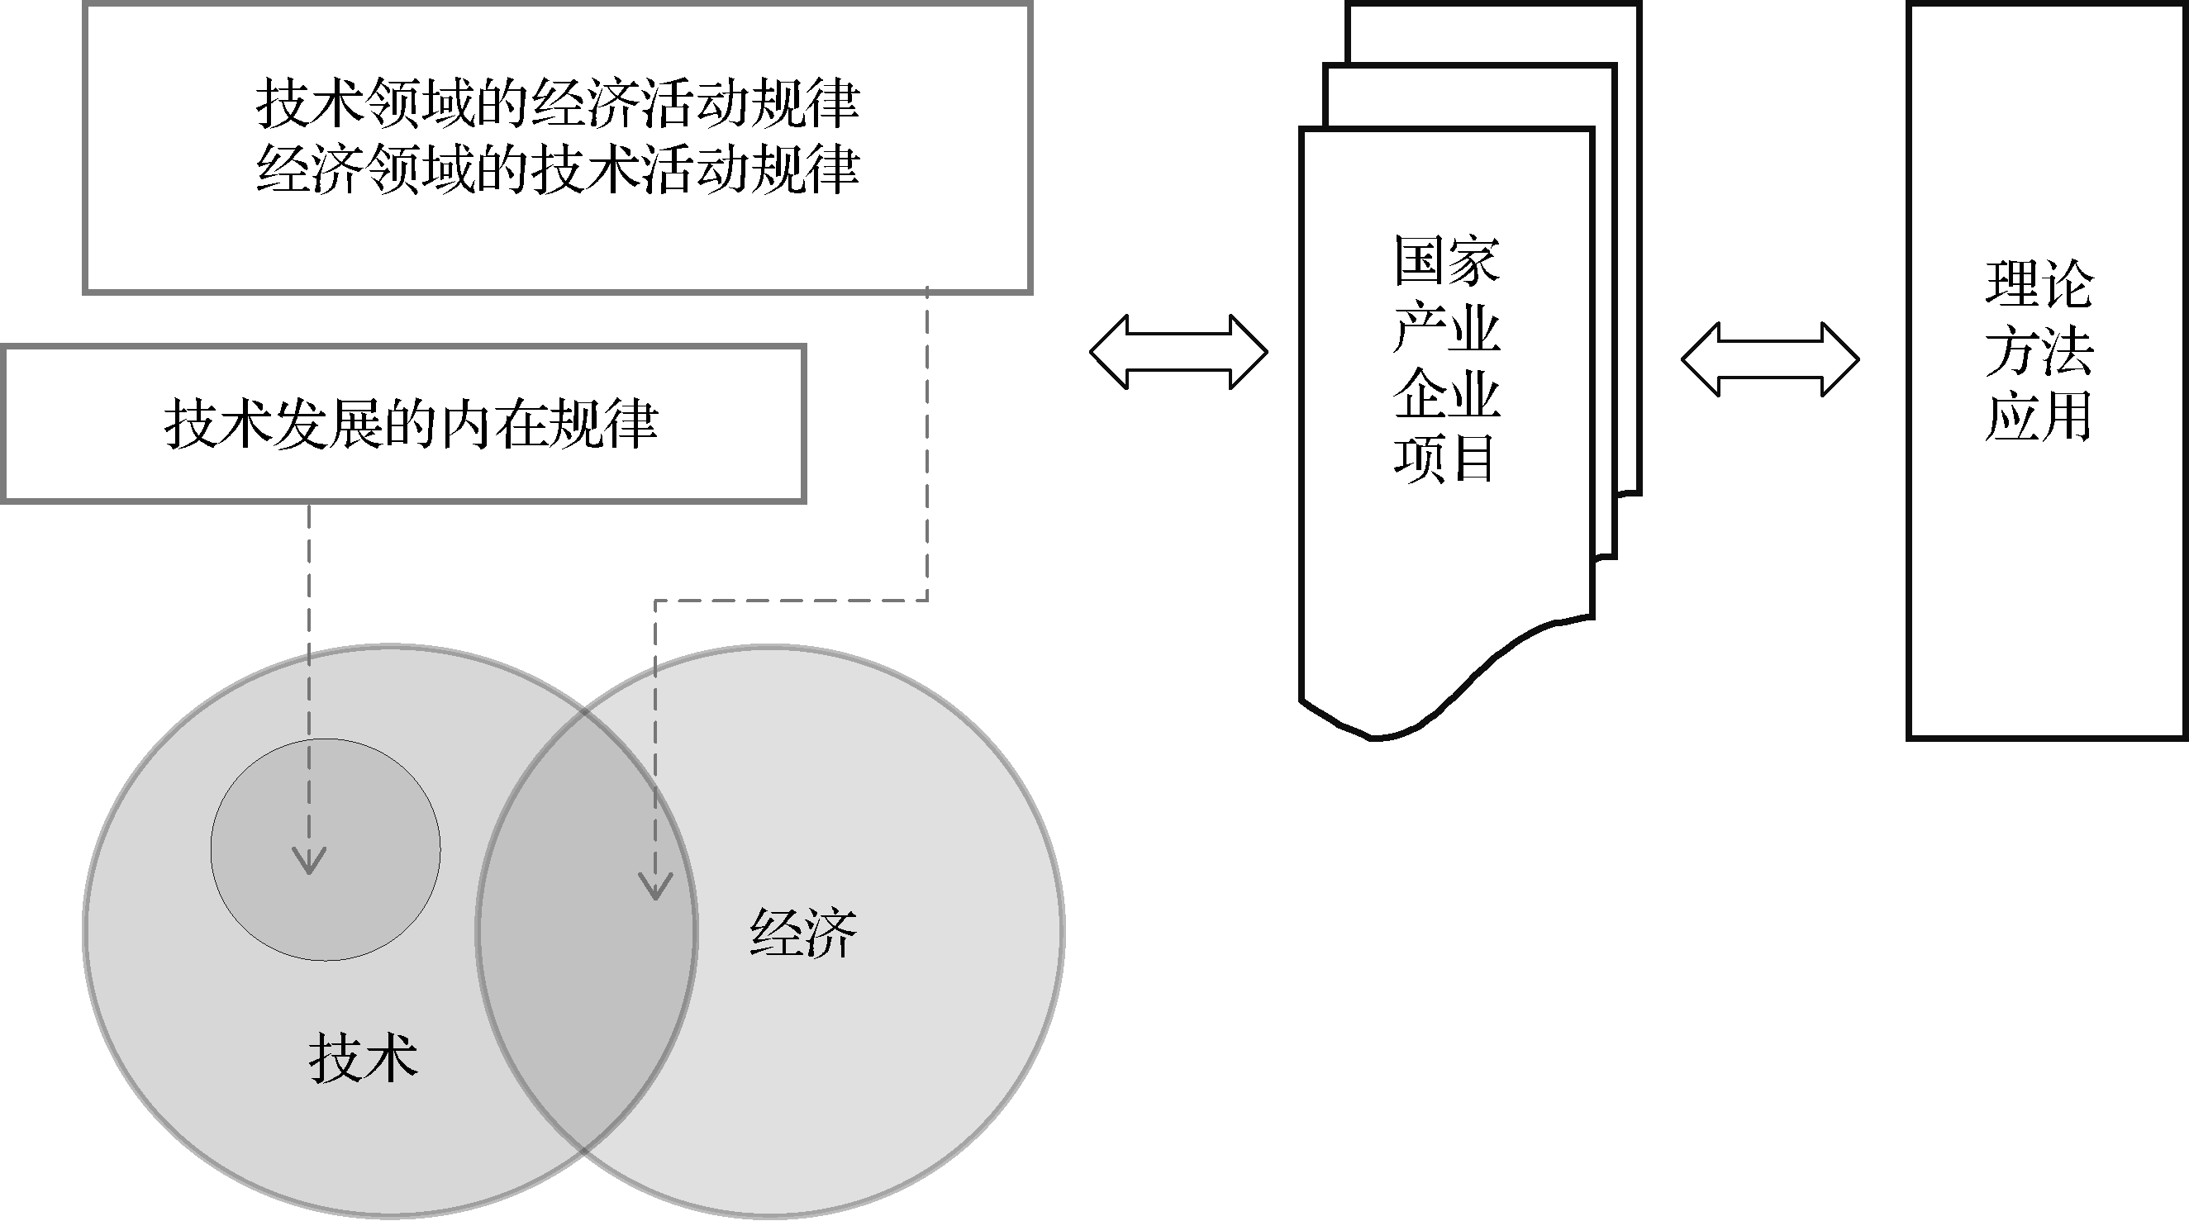

图1-1 三个领域、四个层次、三个方面之间的关系

第四节 技术经济学的基本原理

一、经济效果原理
任何技术经济活动都要消耗资源，但由于资源是有限的，我们必须厉行节约，力求以尽量少的资源消耗取得尽量多的劳动成果，即取得最佳的经济效果。因此，技术经济学不仅要研究技术的经济效果，而且要把技术的经济效果作为评价技术经济活动是否可行以及进行技术经济活动方案选择的重要依据，即以经济效果的大小作为决策的依据。同时，要求管理者在进行技术经济活动方案的设计和实施过程中，努力降低投入物的费用，并争取以最优的产品(劳务)价格获取回报，从而确保活动取得最佳的经济效果。
需要说明的是，技术经济学中所讲的劳动成果是指有效的劳动成果，而有效劳动成果与劳动耗费之比又称为经济效益，因而经济效果原理又可称为经济效益原理。

二、科学预测原理
技术经济学是一门应用性很强的学科，将它应用于实践就是运用其方法对技术经济活动进行全面分析，以评价该项活动的可行性和有效性。这种分析的对象往往是未来的技术经济活动，这就需要对专项技术经济活动在未来的投入和产出进行预测，以便进行综合评价。由于任何技术经济活动都是受多种环境因素影响的，其投入和产出存在一定的不确定性，因此，在进行分析预测时，必须采用科学的方法，才能较为准确地把握未来，并进行较为真实和合理的评价，从而确保决策的有效性。
以三峡工程为例，在投资建设该工程之前，必须预测工程所需的投资、工程竣工后可能产生的防洪收入、发电收入和航运收入等经济收入，以及其他方面的效果，才能对该工程做出科学的评价和决策。事实上，三峡工程的建设正是建立在科学预测基础之上的，因而取得了较好的经济效益和其他多种效益。

三、资金时间价值原理
众所周知，资金存入银行会获得利息，而投入生产过程则会获得利润，也就是说，如果将资金用于投资，则由于净收益的产生而使投资者获得比原投资额更多的资金。这说明资金会随着时间的推移而增值。从表象来看，就是资金具有增值的“能力”，即资金具有时间价值。因此，一切营利性组织都应该将所拥有的闲置资金进行投资，让它增值，以更好地实现其营利目的。因而在分析技术经济活动的收益和费用时，一定要指明它们所发生的时间。此外，在计算技术经济活动的收益和费用时，必须计算其时间价值，既不能将不同时间点的资金额直接相加，也不能直接进行比较。

四、机会成本原理
由于资源是有限(或稀缺)的，当组织或个人把所拥有的某种资源用于某种用途时，就不能同时用于其他用途。对于经济资源也是一样，当一定量的某种经济资源被用于某种经济用途时，就不能同时用于其他经济用途，从而不能从其他经济用途获得经济收益。也就是说，一个组织把所拥有的某种经济资源用于某种经济用途而获得收益，是以放弃将这一经济资源用于其他经济用途所能获得的收益作为代价的，由此，便产生了机会成本的概念。
在经济学中，机会成本是指一种具有多种用途的有限(或稀缺)经济资源被用于某一种用途时所放弃的最大收益。
作为经济学学科分支之一的技术经济学，也是研究资源最优配置的学科，它在研究技术经济活动的经济效果和其他效果时必须考虑所用资源的机会成本，比如资金的机会成本等，并把机会成本作为决策的重要依据。只有充分考虑机会成本，才能使技术经济活动决策更具科学性。

五、可比性原理
对技术经济活动进行评价时，除了要对单个方案的经济效果进行评价外，还要对多个方案进行比较和选优。在对多个方案进行比较时，应遵循以下四个方面的可比性原理(原则)。

(一)满足需要的可比
任何技术经济活动方案的直接目的都是满足一定的需要，而进行比较的方案必须能满足相同的需要，否则不可比。
满足相同的需要，需要从下述四个方面予以保证。

1. 功能可比
即相互比较的方案所生产的产品(服务)具有相同的使用功能，如两个方案都是生产手机，或都是生产导电线，则它们的产品使用功能相同。而生产涤纶树脂的方案不能与食品加工方案相比较，因为两者提供的使用功能不同。

2. 数量可比
在使用功能种类相同的条件下，相互比较的方案所生产的产品(服务)应能满足相同数量的社会需要，它们才具有可比性。如两个方案都是生产相同数量的钢材，则这两个方案可比；又如两个输电方案，它们所输送的电量应相同，才具有可比性。
有时也将这一可比性称为产量可比，这时应注意将产量理解为向社会提供的净产量，如发电厂项目中，由于发电厂内部要消耗电量，因此在进行方案比较时不能看它们的发电量是否相同，而应看它们实际向外输出电量是否相同。

3. 质量可比
不同方案若产品质量不同，则同样数量的产品(服务)满足社会需要的程度就不同，因而它们不具有可比性。比如，生产矿山用硬质合金钎头有两个方案，如果它们生产的钎头质量相同，若每个钎头平均进尺60m，则这两个方案可比。相反，若甲方案生产的钎头平均进尺60m，乙方案生产的钎头平均进尺只有20m，如果两个方案仅仅是产量相同，则它们不具有可比性，因为它们的质量不相同，导致满足社会需要的程度不同。
若要对质量不同的多个方案进行比较，可通过质量等同化的处理，使各方案具有质量可比性，在此基础上再进行比较。质量等同化处理的步骤如下所述。
第一步，根据质量差异程度，计算不同质量产品的使用效果比较系数，进行质量可比的修正计算。其公式为：
式中：μ ——使用效果比较系数；
E₁、E₂——方案1、方案2的产品使用效果(可用产品的使用寿命、可靠性等表示)。
第二步，利用比较系数μ 对消耗费用指标进行修正，当以方案2为基准时，方案1的费用指标应调整为：
式中：、——调整后方案1的投资和经营成本；
、——方案1实际发生的投资和经营成本。

4. 品种可比
有些项目生产的产品品种可能有多个，特别是石油化工项目、冶金工程项目等往往有多个附属产品。当互比方案的产品(服务)品种相同时，它们具有可比性，因为它们在品种上满足了相同的需要。比如甲方案生产A、B、C三个品种的产品，乙方案也是生产A、B、C三个品种的产品，则这两个方案可比。如果乙方案只生产A、B两个品种的产品，则甲方案与乙方案不可比。若要比较这两个方案，必须将乙方案扩建成能生产C产品的方案，或再设计一个生产C产品的丙方案，然后将甲方案与乙、丙两个方案之和进行比较。

(二)消耗费用的可比
消耗费用的可比，是指满足相同需要的不同技术方案进行经济分析时，必须计算相同范围的费用。比如，在满足需要可比性的两个方案中，甲方案自建污水处理设施，而乙方案不建污水处理设施，那么在比较这两个方案时，在是否计算污水处理费用上要遵循统一的规定。此外，消耗费用的计算方法必须一致，即在计算费用时要对不同的方案采用统一的计算方法，比如计算费用的基准、公式及有关参数等都应保持一致，这样，消耗费用才可比。

(三)价格的可比
所有技术方案的投入物和产出物必须采用以下价格来计算其价值或费用，才能使方案具有可比性。

1. 采用同一标准的价格
(1) 采用相同生成来源的价格：市场价格或计算价格。计算价格是一种从国民经济角度出发，考虑工程技术方案的社会全部消耗费用的方法。
(2) 采用同一区域的价格：国内市场价格或国际市场价格。国际市场价格主要适用于与外贸进出口产品有关的经济项目和一些利用外资、技术引进项目。
(3) 采用相同币种的价格：人民币或美元等。

2. 采用比价合理的价格
不同方案的投入物和产出物应采用能较好地反映其价值的价格，这样，不同方案的价格对比较为合理，在这种前提下的方案才具有可比性。在过去，我国的物价曾出现过不合理的现象，即比价不合理，比如煤的价格过低。若用煤的这种价格进行火电站与水电站的方案比较，会得出火电站优于水电站的错误结论。

(四)时间的可比
各种技术经济活动方案在时间上的可比性体现在下述两个方面。

1. 方案的计算期相同
对于不同的技术方案，必须采用相同计算期进行有关评价指标的计算，方可根据这些计算结果进行方案的优劣比较。

2. 价值指标的时间点相同
由于资金具有时间价值，早发生的资金活动比晚发生的资金活动能产生更多的增值。所以，不同时间点上的指标值不能直接进行比较，必须把它们换算成相同时间点的值才能进行比较。

六、和谐发展原理
世界上万事万物都是既相互联系又相互制约的，技术经济活动也是一样，与周围的人和事物存在千丝万缕的联系。它不仅依赖于供应商、自然环境和社会环境，而且对自然环境、社会环境、利益相关者和广大社会公众产生多方面影响。因此，在进行技术经济分析时，一定要充分考虑并协调好以下关系：局部利益与全局利益的关系、当前利益与长远利益的关系、产业之间的关系、社会分配关系、经济效益与技术效益的关系、经济效益与社会效益和环境效益的关系、技术效益与社会效益和环境效益的关系等，这样才能使整个社会得以和谐发展。只有如此，我们所开展的技术经济活动才能顺利进行并取得预期的效果，否则会一损俱损。

本 章 小 结
(1) 在人类社会的发展过程中，技术与经济之间始终存在着密切的关系，两者之间既相互促进又相互制约。因此，在制定技术方案、技术政策和技术措施时，一定要把技术和经济联系起来，从而使技术和经济相互促进、协调发展。
(2) 技术经济学是一门由技术科学与经济科学相互交叉渗透而形成的交叉学科(亦称边缘学科)，是一门研究在人类社会实践活动中如何实现技术与经济的最佳结合问题的学科，是应用经济学的一个分支学科。
(3) 技术经济学是由我国著名的经济学家于光远和孙冶方等老一辈经济理论工作者倡议和创立的一门独立学科，是一门年轻的应用性学科，还处在发展过程之中。
(4) 技术经济学的研究对象包括技术领域的经济活动规律、经济领域的技术活动规律、技术发展的内在规律三个方面。
(5) 技术经济学的理论与应用研究要遵循以下六个方面的基本原理，即经济效果原理、科学预测原理、资金时间价值原理、机会成本原理、可比性原理和和谐发展原理。
(6) 技术经济学的研究范围，从横向方面来看，包括国民经济的各个行业和部门的所有技术经济问题；从纵向方面来看，包括国家、产业、企业和项目四个层次的技术经济问题。因而，技术经济学的应用范围很广。

习 题 一
1. 什么是技术？什么是经济？两者有何关系？
2. 技术经济学的研究对象是什么？
3. 技术经济学的基本原理有哪些？应如何理解？
4. 请简述学习技术经济学的意义。
5. 案例分析
协和式超音速飞机退市之谜
从20世纪50年代开始，随着亚音速喷气式客机的普及，以及第一种实用化的超音速军用飞机——F100“超佩刀”战斗机的出现，超音速客机在当时被普遍视为未来的发展方向，一些发达国家相继计划研发超音速客机，英国、法国便是走在前面的国家。
一、英国、法国自主研发超音速客机
1956年，英国政府成立了超音速运输飞机委员会，联合英国皇家飞机研究院和布里斯托尔飞机公司进行研究，开始探讨开发世界上第一种超音速客机的可行性。到了1959年，委员会得出了初步结论，认为超音速客机在技术上是可行的。经进一步研究，布里斯托尔飞机公司确定了采用三角翼、装备4具发动机、巡航速度为2马赫、可载客约100人并能够进行跨大西洋飞行的超音速客机设计方案。
与此同时，法国也有类似的计划，而且进度与英国相若。法国南方飞机公司和达索公司联合进行研究，提出了超级卡拉维尔的设计方案，这也是一种采用三角翼、巡航速度为2.2马赫、可载客约70人的设计方案。
二、英国与法国达成合作开发协议
至20世纪60年代初，英国的设计已经初步进入建造原型机的阶段，但由于投资巨大，英国政府遂要求英国飞机公司在国际上寻找合作伙伴。经过与数个国家(包括德国和美国)商讨，最后只有有类似的研制计划而且进度与英国相若的法国对合作计划有兴趣。于是，英法政府以国际条约的方式就合作进行商议并达成共识，最后在法国总统戴高乐和英国首相麦克米伦的提议下，于1962年11月28日正式签署了政府合作协议。在这个协议上提出了SST计划(Supersonic Transport Program)，即超音速运输计划。1963年1月，当时的法国总统戴高乐亲自将这一研制计划命名为“协和”(Concorde)，协和式超音速客机就是SST计划的产物。
起初，英法双方有意建造一种长程(6000km)和一种短程(4400km)的超音速客机，但与潜在客户推销两种机型后，发现航空公司对短程的超音速客机兴趣不大，于是决定取消短程型号。长程型号取得超过100架的意向性订单，起始客户包括泛美航空公司、英国海外航空公司和法国航空公司，分别订购6架协和式飞机。按照当时最保守的估计，订单数字将在1975年上升到225架。
在获得众多航空公司的支持后，英法合作的超音速客机研制计划立即实施。按照协议，飞机机体研制将由英国飞机公司和法国宇航公司共同进行，工程分配比例为40%和60%；而飞机的发动机由英国劳斯莱斯公司和法国斯纳克玛公司共同研制，工程分配比例分别为60%和40%，飞机总体组装地分别设在英国菲尔顿和法国图卢兹。最初的计划是试制两架原型机(生产编号为001和002)，研制费用为1.5亿英镑，计划每架售价为1500万至1700万英镑。原型机计划在1966年年底首飞，并预计在1969年取得适航证。至1966年，英法双方决定扩大研制规模，增加生产两架预生产机(生产编号为101和102)与两架供静力试验和金属疲劳试验用的量产机(生产编号为201和202)，研制费用增加至5亿英镑。
三、协和式客机成功问世
经过英法两国的共同努力，协和式超音速飞机开发成功并转入制造阶段：协和式原型机001号机由法国宇航公司在图卢兹于1965年2月开始制造，于1967年12月11日出厂，1969年3月2日在图卢兹首飞。同年10月1日进行的第45次试飞时突破了音障，超音速飞行并持续了9分钟，最高速度达到了1.5马赫。1970年11月，飞行速度成功达到了2.0马赫。而002号机则由英国飞机公司在布里斯托尔的菲尔顿建造，并于1969年4月9日首飞。
之后，预产机和量产机相继被制造出来。1974 年后，英航和法航开始利用协和式飞机进行各种示范和飞行测试，原型机、预产机和首架量产机共试飞了5335小时，其中2000小时是超音速飞行，试飞总时间远远超过同期同等大小的亚音速民航客机4倍之多。
到1975年年底，协和式飞机取得了两国型号合格证，1976年1月21日投入商业飞行。至此，英法两国政府在超音速客机计划上的投资已经超过8亿英镑，超过最初预算近6倍。
四、协和式飞机深受商务旅客欢迎
协和式飞机主要用于执行从伦敦希思罗机场(英国航空)和巴黎夏尔·戴高乐国际机场(法国航空)往返于纽约肯尼迪国际机场的跨大西洋定期航线飞行任务。飞机能够在15 000m的高空以2.02倍音速巡航，最大飞行速度可达2.04马赫，从巴黎飞到纽约只需约3小时20分钟，比普通民航客机节省超过一半时间，因此，虽然票价昂贵但仍然深受商务旅客等高端客户的欢迎。1996年2月7日，协和式飞机从伦敦飞抵纽约仅耗时2小时52分钟59秒，创下了航班飞行的最快纪录。
五、协和式飞机销售艰难
在协和式飞机出厂以前，英法两国就对这种新型的客机进行了多种方式的推销，其中包括在各种航空展会上积极宣传，甚至在大阪世博会上都大力推荐这种跨时代的飞机，雄心勃勃地想要卖出300架。在1970年大阪世博会上，英法两国联合将一部协和飞机的宣传片带到了展览现场，向世界展示了这种完全不同于当时世界上各种民航客机的全新机型，并进行大力推广。这些巡回展示为协和飞机带来超过70架的新订单。
但是，现实似乎要故意捉弄英法两国政府，随后一连串意料之外的不利因素导致大量早期签订的意向性订单被取消，这些因素包括1973年石油危机(协和飞机的耗油量比其他亚音速客机高)、部分订购协和飞机的航空公司出现财政问题、图波列夫图-144于1973年6月3日在巴黎航空展表演时坠毁，以及音爆、起飞噪音、污染环境等问题。到1976年仅余下四个国家仍然有购买意向，包括英国、法国、中国及伊朗。后来，各航空公司纷纷终止了签订的订货合同，最终只能将协和式飞机销售给自家国营航空公司(1977年时的价格为2300万英镑，远高于之前的预计价格)。
六、协和式飞机退出历史舞台
协和式超音速客机是世界上为数不多的投入航线上运营的超音速商用客机之一，虽然它带给了人们非常快捷的旅行体验，但是除了英法两国的国营航空公司自己购买外，再也无人问津。因此，从1969年第一架协和式飞机诞生开始，英法总共只生产了20架超音速飞机(英法两国各生产了10架)，其中包括2架原型机、2架预生产型机和16架生产型机(2架用于试验，英国航空公司和法国航空公司各有7架用于商业飞行)，并于1979年停止了生产。到2003年，尚有12架协和式飞机进行商业飞行。2003年10月24日，协和式飞机执行了最后一次飞行任务后全部退役。
(资料来源：百度百科https://baike.baidu.com/item/%E5%8D%8F%E5%92%8C%E5%BC%8F%E9%A3%9E%E6%9C%BA/5040149?fr=aladdin)
思考题：
(1) 英法两国联合研制超音速客机的经济效益如何，并做简要分析。
(2) 导致协和式超音速客机研制项目经济效益差的内部原因是什么？
(3) 该案例给我们带来什么启示？

第二章 资金等值计算

本章教学目标
通过本章的教学，使学生掌握资金时间价值的概念，了解资金时间价值产生的条件。掌握现金流量的概念、现金流量图的画法、利息的两种计算方法、名义利率与实际利率的概念及两种利率之间的互算公式。掌握资金等值的概念及影响资金等值的因素，重点掌握资金等值计算的9个公式，并能灵活运用这些公式。

第一节 资金时间价值

一、资金时间价值的概念
资金时间价值是指资金随着时间的推移而产生的增值，或者说是不同时间发生的等额资金在价值上的差别。
广义的资金是指社会再生产过程中具有或代表一定价值的价值，包括货币资金和非货币资金。所谓货币资金是指在生产经营过程中处于货币形态的那部分资金，是狭义的资金。非货币资金是指处于物资形态的那部分资金，也称为物资资金。技术经济学中通常采用广义的定义。
资金的时间价值可以从下述两个方面来理解。
首先，从投资者的角度来看，资金投入社会生产过程，通过劳动者的劳动而产生剩余价值，从而实现资金的增值。因此，资金时间价值的本质是劳动者在生产过程中所创造的剩余价值。西方的经济学家认为，资金的时间价值是资本的本能增值，即所谓钱可以生钱，掩盖了对劳动者进行剩余价值剥削的实质。
其次，从消费者的角度来看，资金一旦用于投资，就不能用于现期消费，牺牲现期消费是为了能在将来得到更多的消费，因此，资金的时间价值体现为对放弃现期消费的损失所应给予的必要补偿。
资金时间价值的概念告诉我们，今天用来投资的一笔资金，即使不考虑通货膨胀因素，也比将来可获得的同样数额的资金更有价值。因此，掌握资金时间价值的基本原理，对于促进对资金的充分利用、提高资金的使用效果，具有非常重要的意义。同时，这一概念还告诉我们，一定数额的资金，在不同的时点上具有不同的价值。因此，在进行资金的价值比较时，必须将资金与时间相结合，才能表示出资金时间价值的真正意义，才使比较更具有科学性。可见，资金时间价值的概念在技术经济分析研究中非常重要，因而是技术经济学中的一个重要概念。

二、资金时间价值的衡量尺度

(一)衡量资金时间价值的绝对尺度
这里的绝对尺度是用资金的绝对值来表示其时间价值，通常有利润、利息和红利等形式。
由上述可知，如果资金投入生产过程则会获得利润，利润是资金投入生产过程而产生的增值，因而利润是资金时间价值的一种表现形式。而利息是资金所有者转让资金使用权所得到的报酬，或是资金的使用者因占有他人资金所付出的代价，其来源都是生产过程中产生的剩余价值，是利润的一部分。因而利息也是资金随着时间的推移而产生的增值，也是资金时间价值的一种表现形式。

(二)衡量资金时间价值的相对尺度
这里的相对尺度是用资金的相对值来表示其时间价值，通常有利息率和投资收益率等形式。
利息率是指单位时间内获得或支付的利息金额与最初的存款或贷款总额(均称为本金)的比值，简称利率；投资收益率是指单位时间内获得的收益与所投入资金额的比值，包括总投资收益率和资本金净利润率等。投资收益率反映了资金随时间变化而增值的速度快慢，也反映了单位资金的盈利能力，是衡量资金时间价值的重要尺度。

三、资金时间价值产生的条件
要使资金产生时间价值，必须具备下述两个必要条件。

(一)经历一定的时间
任何一笔资金要想产生价值增值，必须经历一定的时间，这是产生资金时间价值的基本条件。如果没有“时间”这个因素(条件)，也就不能称其为时间价值。资金时间价值量的大小与时间成正比。

(二)参加生产过程的周转
因为只有社会再生产过程才能创造新价值，因此，无论是哪一种形态的资金，也无论是具体用于何种用途的资金，最终都必须投入社会再生产过程中，参与生产过程的周转，才有可能保值并产生价值增值，这是产生资金时间价值的必要条件。

四、现金流量与现金流量图

(一)现金流量

1. 什么是现金流量
在许多系统中，经常有大量的资金流入和资金流出现象发生，我们把系统中所产生的现金流出量和现金流入量统称为现金流量，常用CF表示。
在技术经济分析中，由于所研究的系统通常为项目，因此，在无特别说明的情况下所说的现金流量特指项目的现金流量。

2. 什么是现金流出量
现金流出量是指流出系统的资金量，常用CO表示。
投资项目的现金流出主要有投资、经营成本、借款本金偿还、借款利息支付、营业税金及附加、企业所得税等。

3. 什么是现金流入量
现金流入量是指流入系统的资金量，常用CI表示。
投资项目的现金流入主要有营业收入、回收固定资产余值、回收流动资金和补贴收入等。

4. 什么是净现金流量
净现金流量是指现金流入量与现金流出量的差额，常用NCF表示。
对于投资项目来说，要对其进行经济评价，首先要分析和计算项目在整个计算期内各时期发生的现金流入和现金流出及其大小，求出其净现金流量，然后计算出项目的经济评价指标值，最后才能对项目的优劣做出判断。因此，现金流量分析是项目经济评价的基础，对项目的投资决策具有决定性的作用。

(二)现金流量图
在技术经济分析中，为便于反映系统发生的现金流量大小和相应的时间，以便进行经济评价指标的计算，可以采用现金流量图来反映系统经济活动的全过程。所谓现金流量图就是一个表示系统的现金流量大小及其相应发生时间的平面坐标图，其一般形式如图2-1所示。
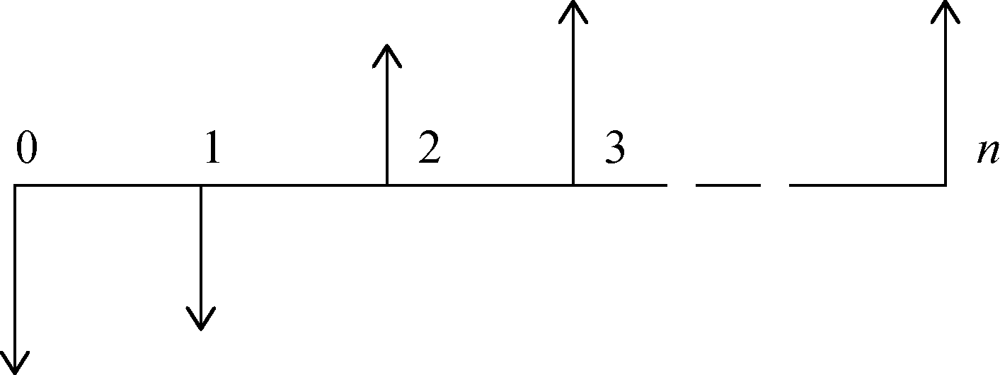

图2-1 一般形式的现金流量图
对现金流量图的几点说明如下所述。
(1) 横轴表示时间。轴线等分成n段，每一段代表一个时间单位或一个计息周期(年、季、月、日等)，n等于活动或项目所持续的时间长度。时间轴上的点称为时点，某时点既表示该期的期末，又表示下一期的期初。0点表示活动或项目的开始。
(2) 箭头表示现金流量。箭头的长短表示现金流量的大小，箭头的方向表示资金流动的方向：箭头向下表示现金流出或负的净现金流量，箭头向上表示现金流入或正的净现金流量。箭头顶端一般应标注现金流量的数额。
(3) 现金流量应标注在期初或期末。若无特别说明，一般约定：投资发生在期初，经营成本、营业收入等现金流入和流出均发生在各期期末，回收固定资产余值与回收流动资金则发生在寿命周期终了时刻或计算期期末。
(4) 现金流量图与分析计算的立足点有关。对于同一方案的同一笔资金，如果对某一方来说是现金流入，则对相关的另一方来说就是现金流出，因而分析计算时首先要确定立足点。

五、利息的计算方法
计算利息时，是按一定的时间单位进行的，这里把计算利息的时间单位称为计息周期。计息周期通常有年、半年、季、月、周、日等，相应的利率有年利率、半年利率、季利率、月利率、周利率、日利率等。在技术经济分析中常以年为计息周期，因而相应的利率为年利率。

(一)单利法
单利法是指只对原始本金计算利息，已取得的利息不再计息的一种计息方法。其计算公式为：
I=P·n·i (2-1)
式中：I——总利息；
P——本金额；
i——每个计息周期的单利利率；
n——计息周期数。
则n个计息周期的本利和F为：
F= P+ P·n·i =P(1+ n·i) (2-2)
其推导过程如表2-1所示。

表2-1 单利法计算公式的推导过程表
计息期次 | 期初本金 | 本期利息 | 期末累计本利和
1 | P | Pi | P(1+i)
2 | P(1+i) | Pi | P(1+2i)
3 | P(1+2i) | Pi | P(1+3i)
… | … | … | …
n | P[1+(n-1)i] | Pi | P(1+ni)

例2-1 某人向银行存款1000元，存期3年，用单利法计息，年利率为6%，求存款到期时可从银行取得的利息与本利和。
解：根据公式(2-1)可得3年后的利息为：
I=1000×3×6%
=180(元)
根据公式(2-2)可得3年后的本利和为：
F=1000× (1+3×6%)
=1180(元)

(二)复利法
复利法是指不仅对原始本金计算利息，而且对以前的利息也要计算利息的一种计息方法，亦称为“利滚利”。又可分为普通复利法和连续复利法两种计算方法。

1. 普通复利法
普通复利法亦称间断复利法，即把资金的增值过程看作是间断性的(或跳跃式的)，如图2-2所示。
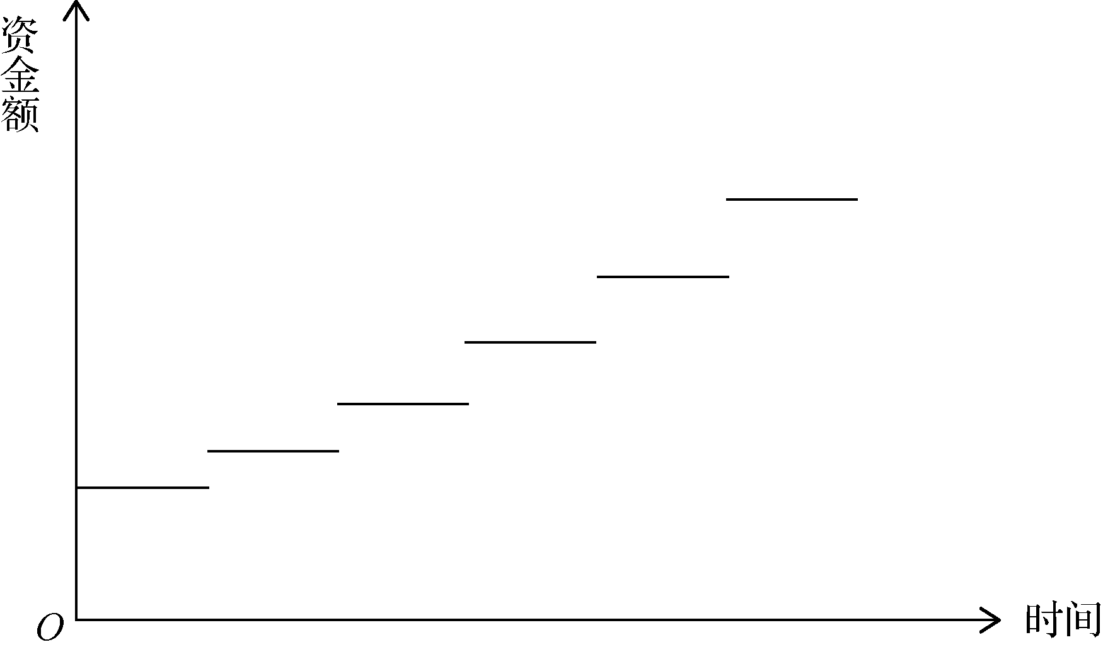

图2-2 普通复利法的资金增值过程图
n个计息周期后的本利和计算公式为：
(2-3)
总利息的计算公式为：
(2-4)
公式的推导过程如表2-2所示。

表2-2 普通复利法计算公式的推导过程表
计息期次 | 期初本金 | 本期利息 | 期末累计本利和
1 | P | Pi | P(1+i)
2 | P(1+i) | P(1+i)i | P(1+i)²
3 | P(1+i)² | P(1+i)²i | P(1+i)³
… | … | … | …
n | P(1+i)^{n-1} | P(1+i)^{n-1}i | P(1+i)^{n}

例2-2 某人向银行存款1000元，存期3年，用普通复利法计息，年复利利率为6%，求存款到期时可从银行取得的本利和与利息。
解：根据公式(2-3)可得3年后的本利和为：
F=1000×(1+6%)³
=1191.02(元)
根据公式(2-4)可得3年后的利息为：
I=1000×(1+6%)³-1000
=191.02(元)
可见，用普通复利法求得的利息与本利和要大于用单利法求得的利息与本利和。

2. 连续复利法
该方法认为，资金的增值每时每刻都在发生，即把资金的增值过程看作是连续性的，因而其轨迹是一条光滑的曲线，如图2-3所示。
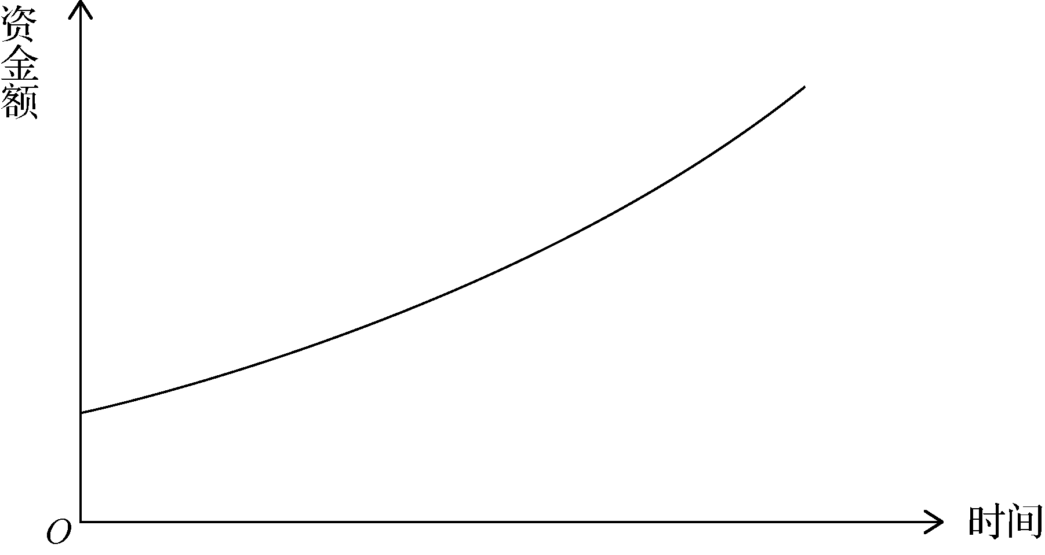

图2-3 连续复利法的资金增值过程图
在大多数商业贸易和经济研究中采用普通复利法，而不采用连续复利法，因此，这里不再介绍连续复利法的利息计算公式。

六、名义利率与实际利率

(一)名义利率
在一般情况下，所给定的利率都是年利率，但计息周期可能是比年还短的时间单位，即一年之内可能计息多次。这时，可把给定的这种年利率称为名义利率，即挂名的利率。
在这里，名义利率是指在计息周期小于利率周期情况下的国家明文规定的利率。由于我国的计息周期为一年，所以我国的名义利率又称为年名义利率。

(二)实际利率

1. 什么是实际利率
实际利率是指实际发生的利率、有效的利率。
实际利率有年利率、半年利率、季利率、月利率、周利率、日利率等，不过一般讨论的都是年实际利率。

2. 年实际利率与年名义利率的关系
在年利率成为名义利率的情况下，年实际利率是多少呢？要弄清两者之间的关系，需先介绍几个名词。
计息周期，是指前后两次计息所间隔的时间，如1个月等。
计息周期数，一般是指一年中计息的次数，用m表示。
计息周期利率，指每个计息周期实际发生的利率。比如，如果计息周期为1个月，则计息周期利率为月利率。
设年名义利率为r，一年计息m次，则计息周期利率为：
(2-5)
假设存(贷)款额为P，存(贷)款期为一年，则一年后的本利和F为：
则年实际利率为：
-1 (2-6)
例2-3 设年利率为6%，1年内计息2次，求年实际利率。
解：根据公式(2-6)可得：
下面给出年名义利率为6%，计息周期为年、半年、季、月、周、日情况下的年实际利率(见表2-3)。

表2-3 年名义利率为6%在不同计息周期时的年实际利率
计息周期 | 年复利次数 | 计息周期利率(%) | 年实际利率(%)
年 | 1 | 6.0000 | 6.0000
半年 | 2 | 3.0000 | 6.0900
季 | 4 | 1.5000 | 6.1364
月 | 12 | 0.5000 | 6.1678
周 | 52 | 0.1154 | 6.1797
日 | 365 | 0.0164 | 6.1799

从表2-3可以看出，随着计息周期的缩短(或一年内计息次数的增加)，年实际利率逐渐增大，但增长速率逐渐下降。

第二节 资金等值计算

一、资金等值计算的概念

(一)资金等值的概念
根据资金时间价值的概念，如果等额资金所处的时点不同，则其价值一般不同。但是，在不同时点的不等额资金，则可能具有相同的价值。在技术经济学中，所谓资金等值是指在考虑资金时间价值因素后，不同时点上数额不等的资金在一定利率条件下具有相等的价值。例如，今天的100元与一年后的106元，其数额并不相等，但在年利率为6%的条件下，它们是等值的，因为今天的100元在一年后的本利和是106元。同样，一年后的106元在利率为6%的情况下等值于现在的100元。
根据资金等值的概念，不同时点上数额不等的资金如果等值，则它们在任何相同时点上的数额必然相等。如在年利率为6%的条件下，今天的100元与一年后的106元，在第二年年末的数额相等，都是112.36元。
影响资金等值的因素有三个，即资金额的大小、利率的大小、资金发生的时间。三个因素中任何一个因素发生变化都将导致等值的变化，如现在的100元与一年后的106元，只有在利率为6%的前提下才等值，而利率是一个关键因素，等值计算中是以同一利率为依据的。

(二)资金等值计算的概念
资金等值计算是指将一个时点或多个时点发生的资金金额按一定利率换算成另一时点或多个时点的等值金额的过程。比如，在利率为6%的前提下，将今天的100元换算为一年后的106元，或将一年后的106元换算为今天的100元的过程就是资金等值计算。
需要注意的是，在技术经济学中进行资金等值计算，是采用普通复利法。

(三)资金等值计算中的现金流量种类
资金的等值计算实际上就是现金流量的等值计算。而一个系统的现金流量根据其所处的时间可以分为现值、未来值、终值和年值，根据其数量关系可分为等额年金、等差数列、等比数列及其他。其中最典型或与上述现金流量有关的是以下四种现金流量。

1. 现值
现值是“现在值”的简称，指发生在“现在”时刻的资金值，或指资金在“现在”时刻的价值，用P表示。现值是一个相对概念，一笔资金被称为现值是相对于将来某个时刻而言的，如果这笔资金相对于过去某个时刻来说就不能称为现值了。

2. 终值
终值又称为未来值、将来值，是指站在现在时刻来看，发生在未来某时刻的资金值，用F表示。不过，严格地说，终值与未来值、将来值是有区别的，但一般都被混用。

3. 年值
年值又称为等额年金、年金、等年值，是指每期等额发生的资金值，用A表示。由于在技术经济评价中，资金发生的时间间隔通常为一年，因而在习惯上称之为年值。如果资金发生的时间间隔不是一年，每期发生的资金额也可称为年值。

4. 等差额
等差额亦称为等差值、梯度、定差，是指一个现金流量序列中每一期比前一期等额增加或等额减少的资金值，用G表示。如在一个现金流量序列100、105、110、115中，等差额G等于5。

二、等值计算公式
由于资金等值计算是采用普通复利法进行的，因此，等值计算公式又称为普通复利公式。在技术经济分析中，常用的等值计算公式有9个，如图2-4所示。
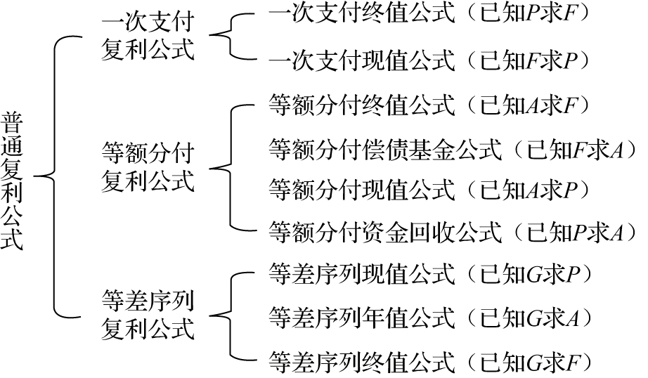

图2-4 普通复利公式分类图

(一)一次支付复利公式

1. 一次支付终值公式
即已知P求F，现金流量如图2-5所示。
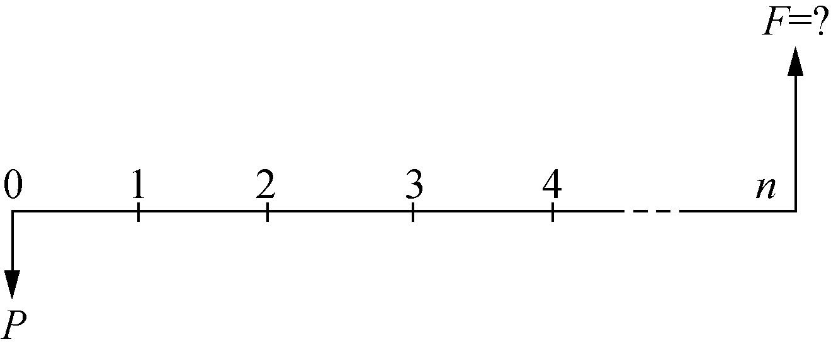

图2-5 一次支付终值公式现金流量图
已知P求F的公式实际上就是上节介绍的本利和公式(2-3)，因此，一次支付终值公式为：
(2-7)
式中，称为一次支付终值系数，可用符号(F/P,i,n)表示，其值可以在附录1(见书末二维码)中查得。
例2-4 某企业因技术改造需向银行贷款10万元，贷款期限两年，若银行贷款的年复利利率为5%，该企业在贷款到期时应一次性偿还多少元？
解：画出现金流量图，如图2-6所示。
根据公式(2-7)可求得贷款到期时应一次性偿还的资金总额为：
F=P(F/P,i,n)=10(F/P,5%,2)
=10×1.1025
=11.025(万元)
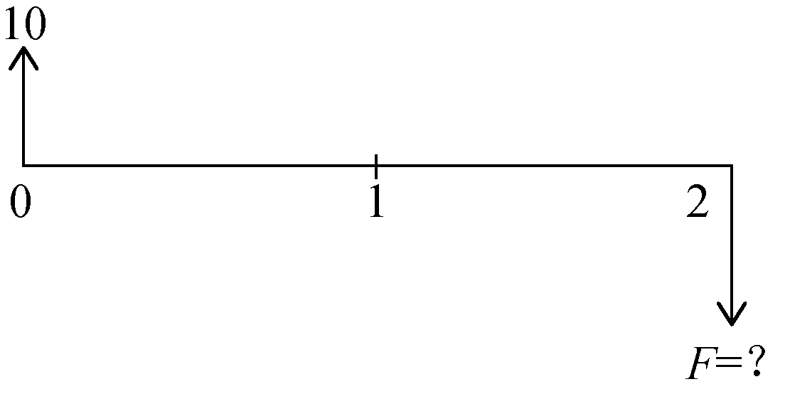

图2-6 例2-4现金流量图
其中系数(F/P,5%,2)可通过查附录1(见书末二维码)得到。

2. 一次支付现值公式
即已知F求P，现金流量如图2-7所示。
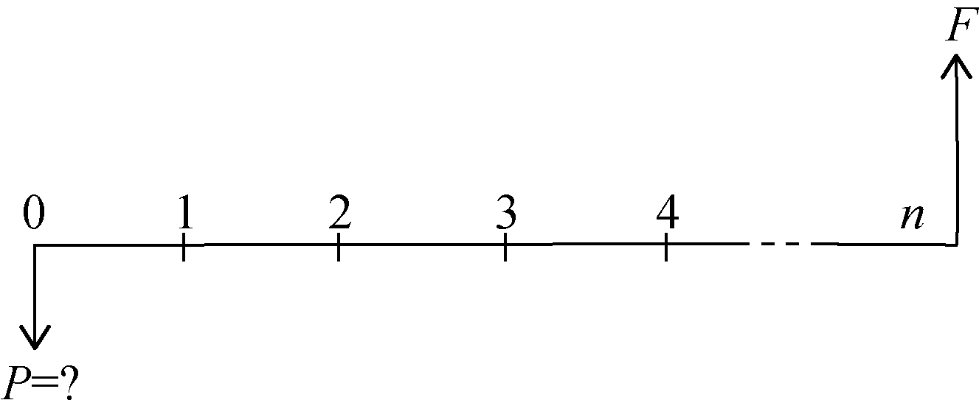

图2-7 一次支付现值公式现金流量图
由一次支付终值公式可得：
(2-8)
式中，系数称为一次支付现值系数，可用(P/F,i,n)表示。
在技术经济学中，常把将未来值换算成现值的过程叫作贴现。因此，一次支付现值公式也被称为贴现公式。因而公式中的被称为贴现率、折现率，一次支付现值系数也被称为贴现系数。
例2-5 某企业计划在第2年年末扩大再生产，估计需要资金1000万元。假定银行存款的年复利利率为5%，该企业现在需要一次性向银行存入多少万元？
解：画出现金流量图，如图2-8所示。
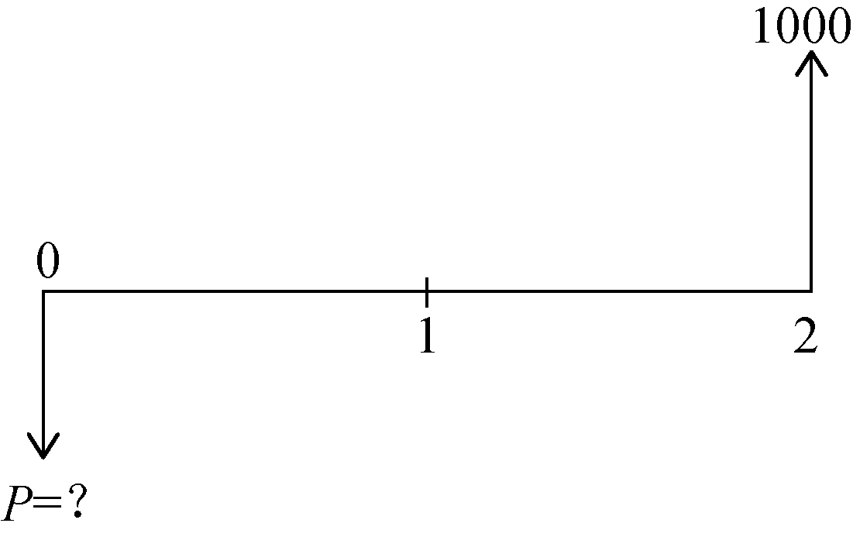

图2-8 例2-5现金流量图
根据公式(2-8)可求得该企业现在需要一次性向银行存入的资金额为：
P=1000(P/F,5%,2)
=1000×0.9070
=907(万元)

(二)等额分付复利公式

1. 等额分付终值公式
即已知A求F，现金流量如图2-9所示。
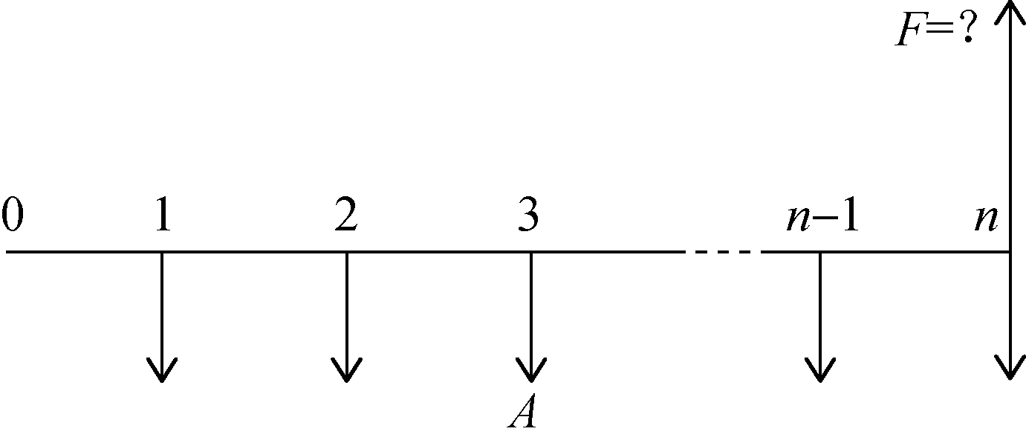

图2-9 等额分付终值公式现金流量图
该现金流量图有下述两个特征。
(1) 第一个年金A发生在第一年年末。
(2) 最后一个年金A与终值F同时发生。
根据一次支付终值公式可得：
(2-9)
式中，系数称为等额分付终值系数或年金终值系数，可用(F/A,i,n)表示。
例2-6 某人计划从当年开始，在今后的4年中于每年年末向银行存入资金10000元，设银行存款的年复利利率为5%，那么，在第4年年末此人在银行的本利和共有多少？
解：画出现金流量图，如图2-10所示。
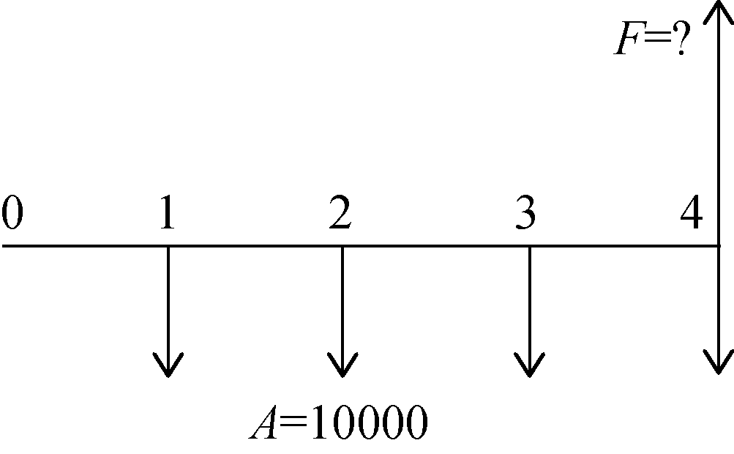

图2-10 例2-6现金流量图
根据公式(2-9)可求得在第4年年末的本利和为：
F=10000(F/A,5%,4)
=10000×4.3101
=43101(元)

2. 等额分付偿债基金公式
即已知F求A，现金流量如图2-11所示。
由等额分付终值公式变换即得：
(2-10)
式中，系数称为等额分付偿债基金系数，可用(A/F,i,n)表示。
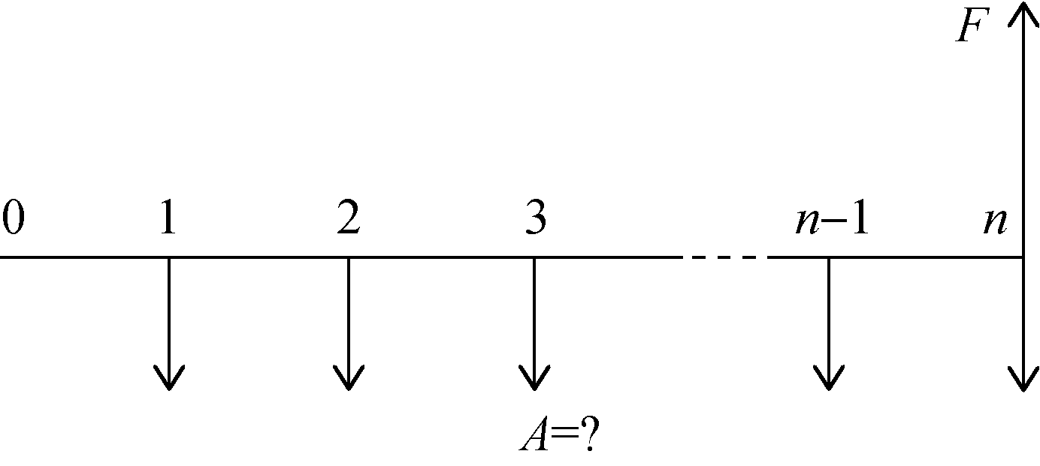

图2-11 等额分付偿债基金公式现金流量图
例2-7 某人欲用5年的时间使自己在银行的存款本金与利息之和达到100万元，计划从当年开始于每年年末向银行存入等额资金，若银行的年利率为5%，采用复利法计息，此人在5年中每年年末应向银行存入多少元？
解：画出现金流量图，如图2-12所示。
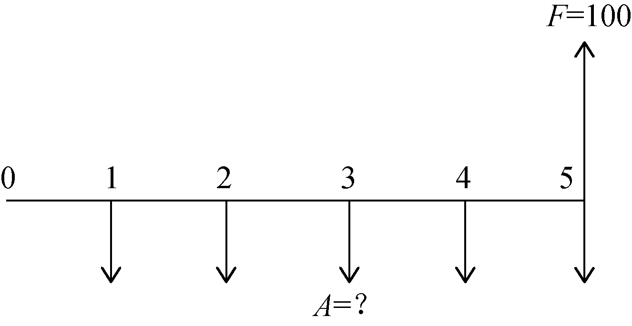

图2-12 例2-7现金流量图
根据公式(2-10)可求得5年中每年年末应向银行存入的资金额为：
A=100(A/F,5%,5)
=100×0.1810
=18.1(万元)

3. 等额分付现值公式
已知A求P，现金流量如图2-13所示。
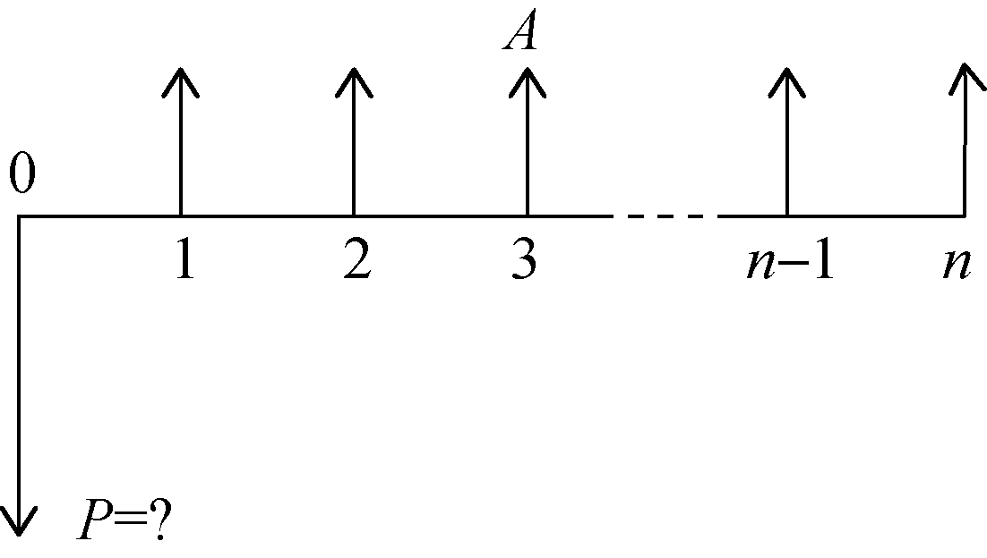

图2-13 等额分付现值公式现金流量图
应用一次支付现值公式可得：
(2-11)
式中，系数称为等额分付现值系数，可用(P/A,i,n)表示。
例2-8 某企业计划从当年开始的5年中于每年年末拿出100万元用于奖励有突出贡献的员工，若银行年存款利率为5%，采用复利法计息，该企业现在应向银行存入多少万元？
解：画出现金流量图，如图2-14所示。
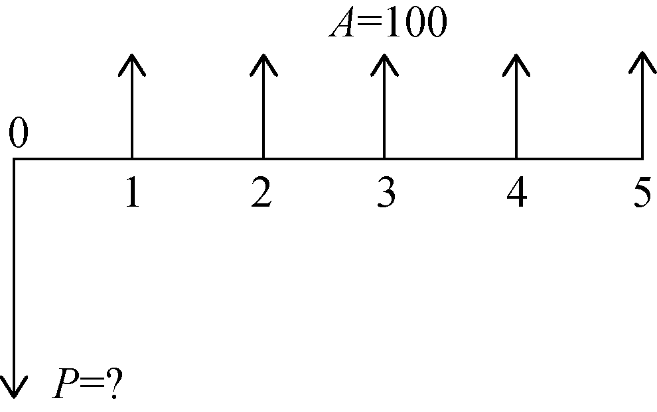

图2-14 例2-8现金流量图
根据公式(2-11)可求得现在应向银行存入的资金额为：
P=100(P/A,5%,5)
=100×4.3295
=432.95(万元)

4. 等额分付资金回收公式
已知P求A，现金流量如图2-15所示。
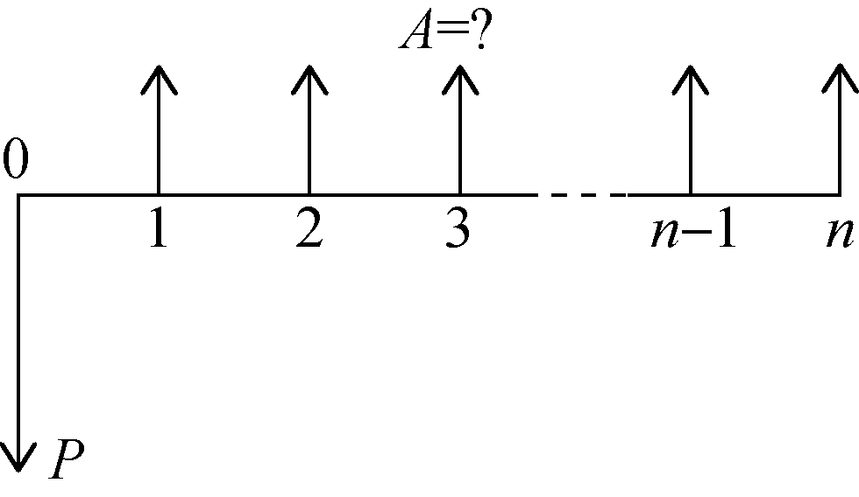

图2-15 等额分付资金回收公式现金流量图
将等额分付现值公式进行变换即得：
=P(A/P,i,n) (2-12)
式中，系数称为等额分付资金回收系数，可用(A/P,i,n)表示。
例2-9 某企业向银行贷款100万元，银行要求该企业在随后的5年中每年等额偿还本利和。若银行年贷款利率为8%，采用复利法计息，企业每年应偿还银行多少万元？
解：画出现金流量图，如图2-16所示。
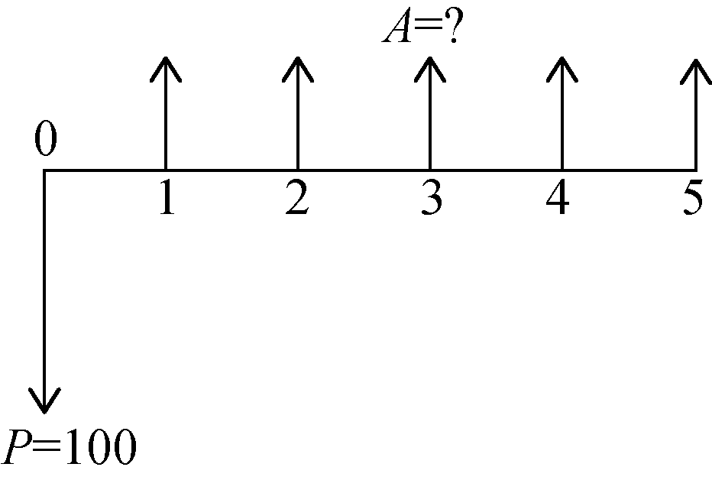

图2-16 例2-9现金流量图
根据公式(2-12)可求得每年应向银行偿还的资金额为：
A=100(A/P,8%,5)
=100×0.2505
=25.05(万元)

(三)等差序列复利公式
在经济生活中，现金流量的发生有时不是等额的，而是逐年增加或逐年减少的，人们把一个逐年等额增加或等额减少的现金流量序列称为等差现金流量序列，简称为等差序列。特别地，假设一个等差序列的现金流量从第二年年末开始发生，其值等于该序列的等差额G，以后各年年末的现金流量以等差额G逐年递增，如图2-17所示，这里称之为标准的等差现金流量序列。等差序列复利公式就是基于这一现金流量序列而求现值、年值和终值的公式。
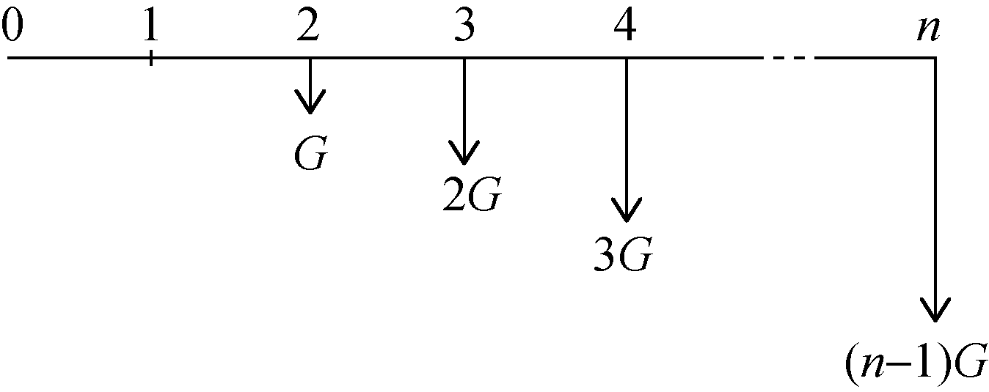

图2-17 标准等差序列现金流量图

1. 等差序列现值公式
已知G求P，现金流量如图2-18所示。
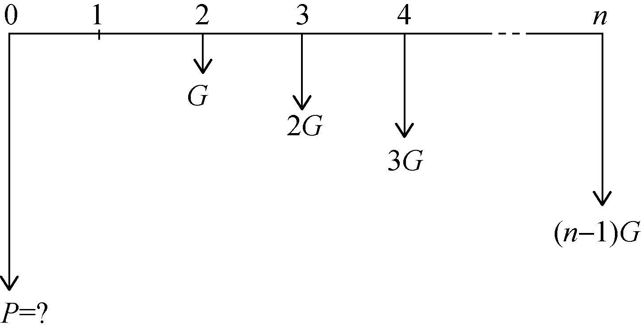

图2-18 等差序列现值公式现金流量图
运用一次支付现值公式逐渐推导，将每期的现金流量都分别贴现为0时刻的值即可得现值：
=G(P/G,i,n) (2-13)
式中，系数称为等差序列现值系数，可用(P/G,i,n)表示。
例2-10 某人向银行存入的资金如图2-19所示。若银行的年存款利率为5%，用复利法计息，求与这些存款额等值的总现值。
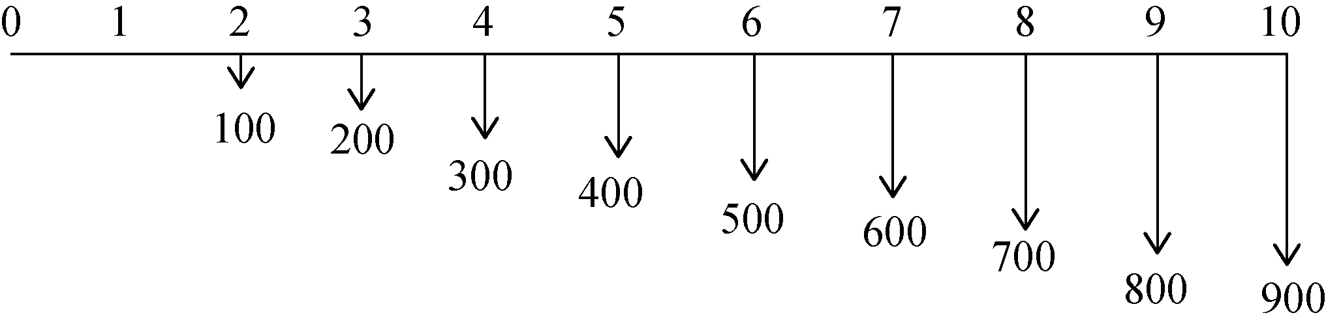

图2-19 例2-10现金流量图
解：设存款的总现值为P，根据公式(2-13)可得：
P=100(P/G,5%,10)
=100×31.6520
=3165.20(元)

2. 等差序列年值公式
已知G求A，把如图2-17所示的等差序列现金流量换算成与之等值的等额年金。
运用等额分付资金回收公式逐渐推导，可得年值公式为：

=G(A/G,i,n) (2-14)
式中，系数称为等差序列年值系数，可用(A/G,i,n)表示。
例2-11 数据同例2-10，求与存款额等值的等额年金。
解：设与存款额等值的等额年金为A，根据公式(2-14)可得：
A=100(A/G,5%,10)
=100×4.0991
=409.91(元)

3. 等差序列终值公式
已知G求F，现金流量如图2-20所示。
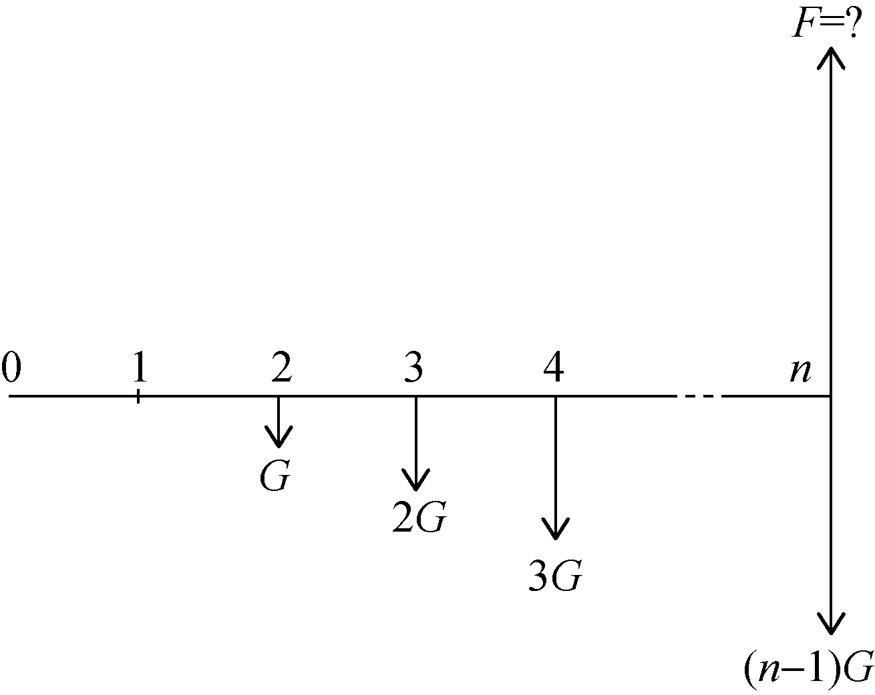

图2-20 等差序列终值公式现金流量图
运用一次支付终值公式逐渐推导可得：
=G(F/G,i,n) (2-15)
式中，系数称为等差序列终值系数，可用(F/G,i,n)表示。
例2-12 数据同例2-10，求与存款额等值的在第10年年末的终值。
解：设第10年年末的终值为F，根据公式(2-15)可得：
F=100(F/G,5%,10)
=100×51.5579
=5155.79(元)
这里将前面介绍的普通复利公式进行汇总，如表2-4所示。

表2-4 普通复利公式汇总表
类 别 |  | 已知 | 求 | 公 式 | 系 数 | 系数符号
一次支付 | 终值 | P | F |  |  | (F/P,i,n)
一次支付 | 现值 | F | P |  |  | (P/F,i,n)
等额分付 | 终值 | A | F |  |  | (F/A,i,n)
等额分付 | 偿债  基金 | F | A |  |  | (A/F,i,n)
等额分付 | 现值 | A | P |  |  | (P/A,i,n)
等额分付 | 资金  回收 | P | A |  |  | (A/P,i,n)
续表
类 别 |  | 已知 | 求 | 公 式 | 系 数 | 系数符号
等差分付 | 现值 | G | P |  |  | (P/G,i,n)
等差分付 | 年值 | G | A |  |  | (A/G,i,n)
等差分付 | 终值 | G | F |  |  | (F/G,i,n)

三、公式应用举例
例2-13 某人计划从当年开始于每年年初向银行存入资金1000元，存期10年，若银行的年利息率为4%，采用复利法计息，求到第10年年末的本利和为多少？
解：画出现金流量图，如图2-21所示。
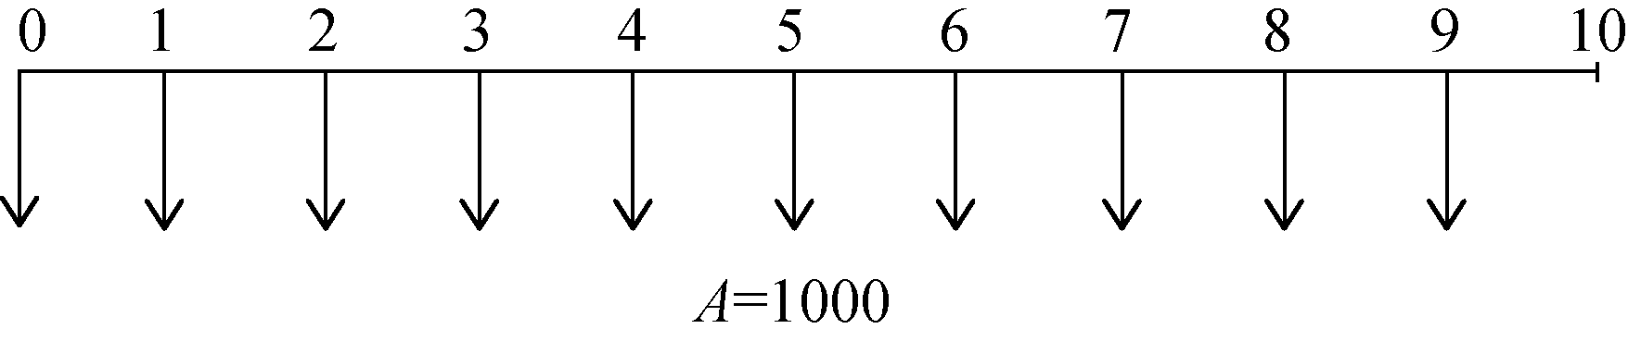

图2-21 例2-13现金流量图
方法一：
F=1000(F/P,4%,10)+1000(F/A,4%,9) (F/P,4%,1)
=1000×1.4802+1000×10.5828×1.04
=12486.31(元)
方法二：
F=1000(F/A,4%,10) (F/P,4%,1)
=1000×12.0061×1.04
=12486.34(元)
方法三：
F=1000(F/A,4%,11)-1000
=1000×13.4864-1000
=12486.40(元)
例2-14 有一现金流量序列如图2-22所示，设年复利利率为6%，求与之等值的0时刻现值、等额年金和第7年年末的终值。
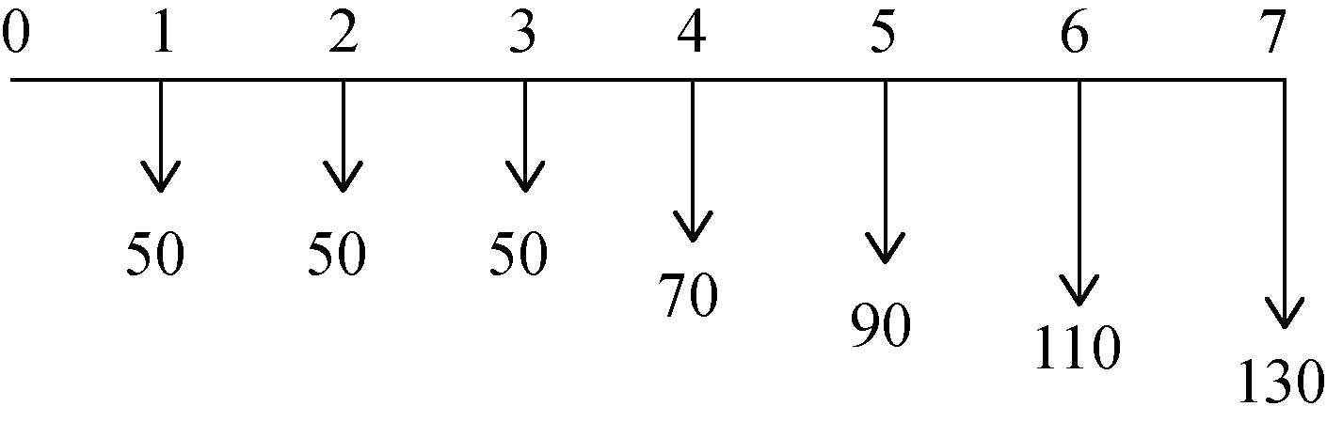

图2-22 例2-14现金流量图
解：将图2-22分解为等效的两部分，如图2-23所示。
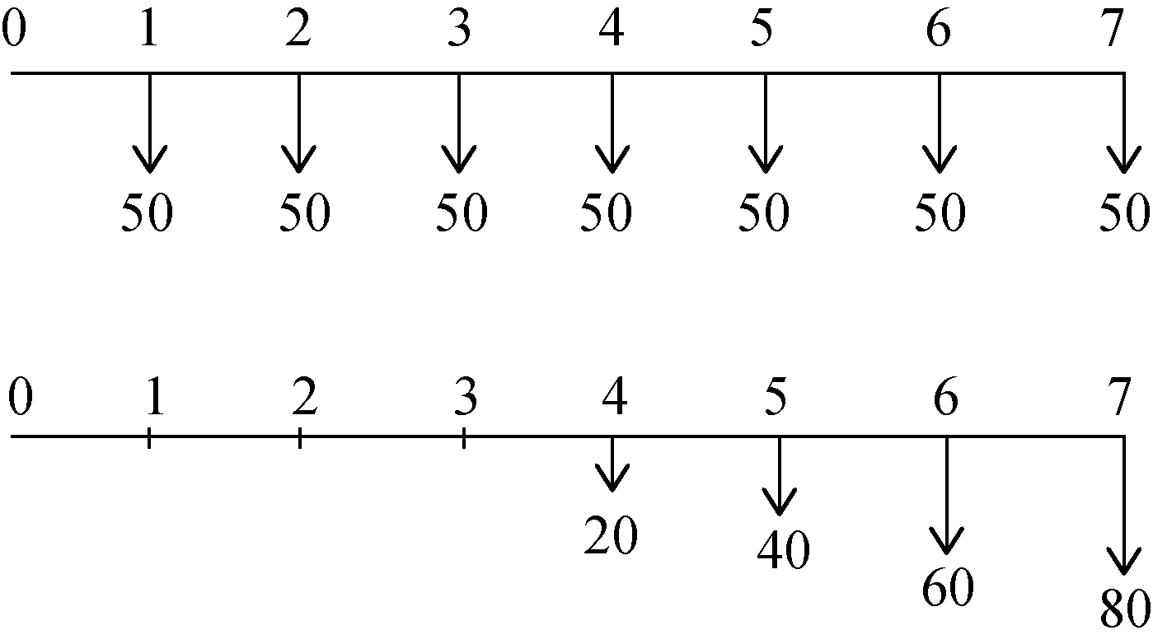

图2-23 图2-22的等效现金流量图
(1) 求0时刻现值。
设图2-22中0时刻的现值为P，它等于图2-23中两个现金流量序列的现值之和，计算过程如下：
P=50(P/A,6%,7)+20(P/G,6%,5)(P/F,6%,2)
=50×5.5824+20×7.9345×0.8900
=420.35(元)
(2) 求等额年金。
设等额年金为A，它等于图2-23中两个现金流量图的年金之和，计算过程如下：
A=50+20(F/G,6%,5) (A/F,6%,7)
=50+20×10.6182×0.1191
=75.29(元)
(3) 求终值。
F=50(F/A,6%,7) +20(F/G,6%,5)
=50×8.3938+20×10.6182
=632.05(元)
例2-15 某企业获得银行贷款100万元，偿还期为5年，年复利利率为5%，还款方式有以下四种：①到期时一次性偿还本利和；②每年均匀偿还本金和利息，即等额还本付息；③每年支付利息，到期时偿还本金；④每年年末均匀偿还本金，再加当年利息。求每种还款方式每年年末应偿还的资金额，并说明四种不同的还款方式所偿还的资金是否有差别。
解：方式①中，前4年每年年末偿还的资金额为0，第5年年末一次性偿还本利和F为：
F=100(F/P,5%,5) =100×1.2763 =127.63(万元)
方式②中，每年年末偿还的本金与利息之和A为：
A=100(A/P,5%,5) =100×0.2310 =23.10(万元)
方式③中，每年年末偿还的资金为该年的利息I，其值为：
I=100×5% =5(万元)
最后一年年末还要偿还本金100万元，所以该年年末总共偿还：100+5=105(万元)。
方式④中，每年年末偿还的本金为：100÷5=20(万元)。每年年末支付的利息各不相同：
第1年年末应偿还的利息为：100×5%=5(万元)
第2年年末应偿还的利息为：(100-20)×5%=4(万元)
第3年年末应偿还的利息为：(100-40)×5%=3(万元)
第4年年末应偿还的利息为：(100-60)×5%=2(万元)
第5年年末应偿还的利息为：(100-80)×5%=1(万元)
由此可得第1年至第5年每年年末偿还的本金与利息之和分别为：25、24、23、22和21万元。
四种还款方式每年年末应偿还的资金额如表2-5所示。

表2-5 四种还款方式的年偿还资金额表
年 份 | 借 款 额 | 四种还款方式的年偿还资金额(万元)
年 份 | 借 款 额 | 一次性偿还 | 每年等额偿还 | 每年支付利息 | 每年均匀还本
1 | 100 | 0 | 23.1 | 5 | 25
2 |  | 0 | 23.1 | 5 | 24
3 |  | 0 | 23.1 | 5 | 23
4 |  | 0 | 23.1 | 5 | 22
5 |  | 127.63 | 23.1 | 105 | 21

“四种不同的还款方式所偿还的资金是否有差别？”这个问题留给读者思考。
例2-16 某企业因技术创新需要在未来3年内于每年年末向银行贷款1000万元，若银行的年贷款利率为6%，每月复利一次，这些贷款的总现值是多少？
解：设贷款的总现值为P，可采用以下两种方法来计算。
方法一：按年实际利率计算(见图2-24)。
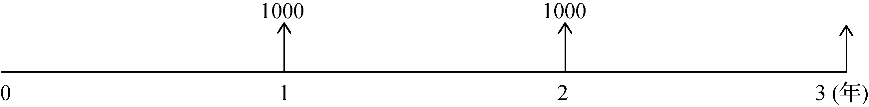

图2-24 例2-16现金流量图(1)
P=1000×(P/A,6.1678%,3)=2664.74(万元)
方法二：按月实际利率计算(见图2-25)。
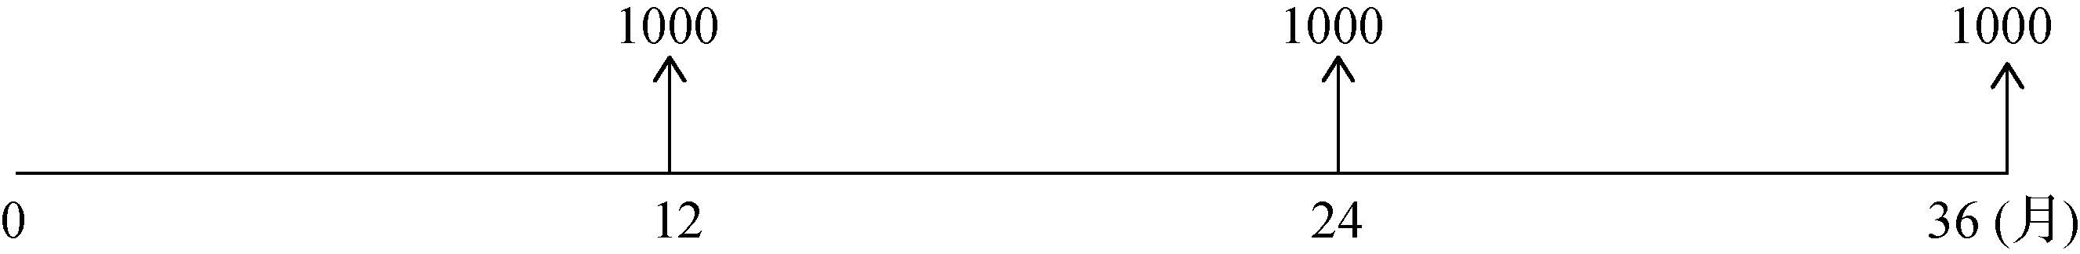

图2-25 例2-16现金流量图(2)
+
=2664.74(万元)
例2-17 某人向银行贷款10万元，银行要求每月月底偿还1万元，若银行的贷款年利率为5%，用复利法计息，每月复利一次，多久才可把贷款还完？
解：设偿清贷款的时间为x₀个月。根据已知条件可建立如下等式：
10=1×(P/A,5%,x₀)
(P/A,5%,x₀)=10
经查5%的复利系数表可得：
当x₁=14时，(P/A,5%,14)=9.8986
当x₂=15时，(P/A,5%,15)=10.3797
可知x₀介于14个月与15个月之间，可用线性内插法求x₀的值。线性内插法的原理如图2-26所示。
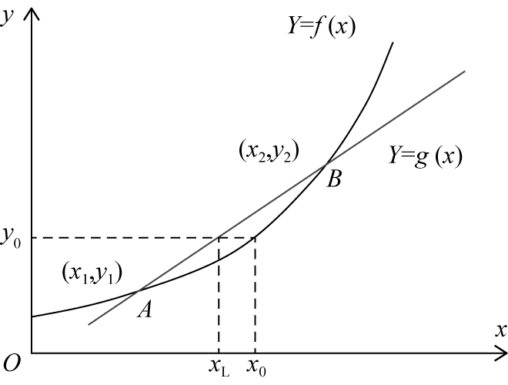

图2-26 线性内插法原理图
设直线y=g(x)过曲线y=f(x)=(P/A,5%,x)上的两点A和B，其坐标分别为：
A(14,9.8986)，B(15,10.3797)
运用两点式的直线方程，可求得直线上当某点的纵坐标值为y₀=10时对应的横坐标值x_{L}：
≈14.2(个月)
曲线上纵坐标值y₀=10时的横坐标值x₀近似地等于x_{L}，即
x₀≈x_{L}≈14.2(个月)
因此，此人需要14.2个月后才可把贷款还完。

本 章 小 结
(1) 资金具有时间价值，资金随着时间的推移而产生的增值称为资金的时间价值。衡量资金时间价值的尺度有绝对尺度和相对尺度。资金产生时间价值必须具备两个必要条件，一是经历一定的时间，二是参加生产过程的周转。
(2) 现金流量是技术经济学中的一个非常重要的概念，现金流量是现金流出量和现金流入量的统称。流出系统的资金量称为现金流出量，流入系统的资金量称为现金流入量，现金流入量与现金流出量的差额称为净现金流量。表示系统的现金流量大小及其相应发生时间的平面坐标图称为现金流量图。
(3) 利息的计算方法有两种，一是单利法，二是复利法。复利法又可分为普通复利法和连续复利法，现实中通常采用普通复利法。
(4) 名义利率是指明文规定的利率，或称挂名的利率。实际利率是指实际发生的利率、有效的利率。一般情况下，计息周期以年为单位，给定的利率也是年利率，此时的年利率既是名义利率又是实际利率。如果一年内计息多次，则给定的年利率为名义利率，通常称为年名义利率。年名义利率等于计息周期利率乘以每年的计息周期数。
(5) 资金等值是指在考虑资金时间价值因素后，不同时点上数额不等的资金在一定利率条件下具有相等的价值。影响资金等值的因素有三个：资金额的大小、利率的大小、资金发生的时间。
(6) 资金等值计算是指将一个时点或多个时点发生的资金金额按一定利率换算成另一时点或多个时点的等值金额的过程。资金等值计算中的几个重要概念：现值，终值或将来值、未来值，年值或等年值、年金、等额年金，等差额或等差值、梯度、定差，折现率或贴现率、贴现系数。常用的资金等值计算公式又称普通复利公式，共有9个，分别是一次支付终值公式、一次支付现值公式、等额分付终值公式、等额分付偿债基金公式、等额分付现值公式、等额分付资金回收公式、等差序列现值公式、等差序列年值公式和等差序列终值公式。

习 题 二
1. 什么是资金的时间价值？它是如何产生的？
2. 利息的计算方法有哪些？它们之间的区别是什么？
3. 什么是名义利率？什么是实际利率？如何确定年实际利率？
4. 什么是现金流量？项目的现金流量主要由哪些内容构成？
5. 什么是资金等值？任何两笔不同时点上的资金是否都等值？
6. 图2-27中，在年复利利率为i的条件下现金流入与现金流出等值，求、和。
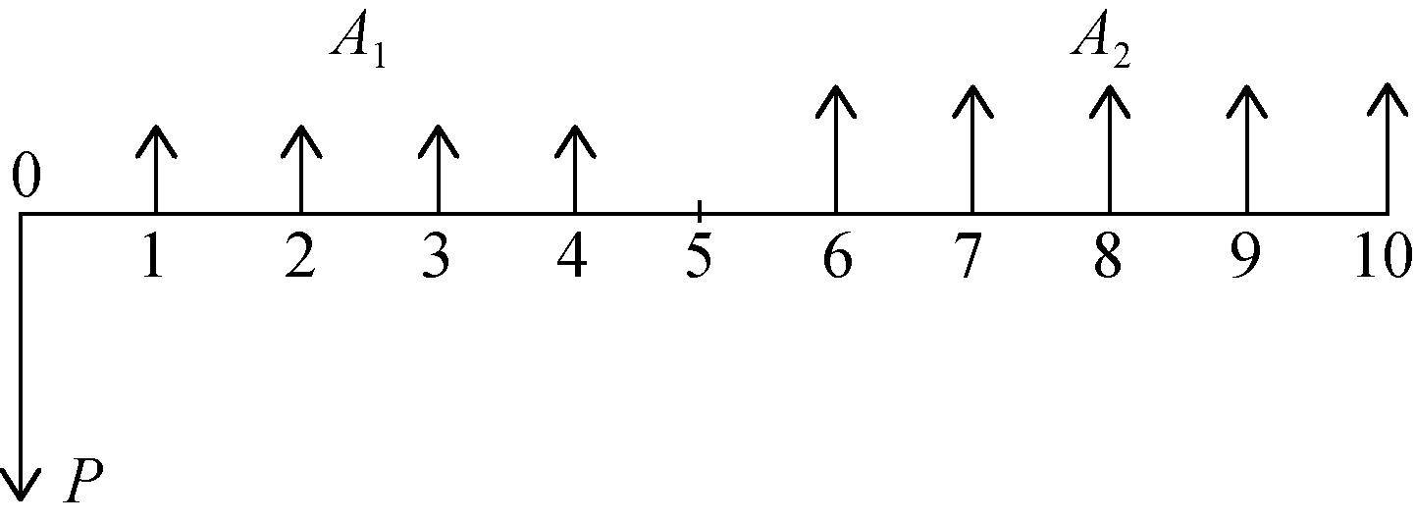

图2-27 某项目的现金流量图
(1) 已知、，求；
(2) 已知、，求；
(3) 已知、，求。
7. 某人计划存钱，各年存款额如表2-6所示。设年复利利率为10%，试画出该存款的现金流量图，并求这些存款在0时刻的总现值、各年年末的等额年金及最后一笔存款发生时的总未来值。

表2-6 某人各年的存款额表
年 份 | 1 | 2 | 3 | 4 | 5 | 6 | 7
年末存款 | 60 | 60 | 60 | 100 | 110 | 120 | 130

8. 某企业获得120万元的银行贷款，年复利利率为10%，偿还期为6年，求下列4种还款方式中每年偿还的本金、利息和还款总额，并说明哪种方式对该企业更有利。
(1) 每年年末还20万元本金和所欠利息。
(2) 每年年末只还所欠利息，到期还本金。
(3) 每年年末等额偿还本金与利息。
(4) 第6年年末一次还清本金与利息。
9. 某人向银行贷款10000元，要求5年后一次性偿还。银行的贷款年利率为5%，每季计息一次，试求：
(1) 年实际利率。
(2) 第5年年末应偿还的本利和。
10. 某人欲向某财务公司贷款买车，贷款总额为73000元。若贷款期限为3年，则需每月偿还2494.26元，采用复利法计息。求贷款的年名义利率和年实际利率。
11. 某人欲使现在存入银行的2000元变成4000元，需要多长时间？设年复利利率为6%。

杨青，胡艳，喻金田. 技术经济学[M]. 武汉：武汉理工大学出版社，2003.
傅家骥，雷家骕，程源. 技术经济学前沿问题[M]. 北京：经济科学出版社，2003.
徐寿波. 技术经济学[M]. 南京：江苏人民出版社，1986.
武春友，张米尔. 技术经济学[M]. 大连：大连理工大学出版社，1998.

